MEDIA COVERAGE REPORT
With insulation, families can also be actively involved in the fight against climate change
May 2019
KNAUF INSULATION

HUNGARY
MEDIA COVERAGE REPORT

Domestic family houses in Hungary are renewed very slowly
Rural CSOK may give new impetus to the building energy efficiency

Prepared by Premier Hungary Communications
26.07.2019
MEDIA: | vg.hu | MEDIA SPECIFICS
DATE: | 02/07/2019 | TYPE: | Online
PAGE: | - | Reach: | 31 507
Ad value (HUF) | 72 000 | FREQUENCY: | -
HEADLINE: | Domestic family houses in Hungary are renewed very slowly
SUMMARY: | In Hungary only 20-25 thousand family houses are renovated and insulated by their owners within a year. At this pace, it could take more than 80 years until the thermal insulation of 1.5-2 million Hungarian family houses with outdated energy efficiency will happen. According to the experts of Knauf Insulation, a manufacturer of insulating materials, low building renovation and energy efficiency indicators can be greatly improved by the fact that the rural CSOK, that is now available, can be used for building renovation.
https://www.vg.hu/vallalatok/ingatlan/furcsasagok-az-ingatlanpiacon-1604612/
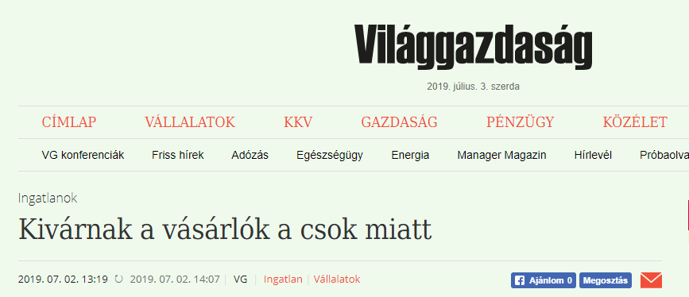

Tetszhalott állapotba merevedett a bel-budai ingatlanpiac az év második negyedévében. Úgy tűnik, hogy a csok-változások miatt mindenki a júliusra várt, áll a Balla Ingatlan közleményében.
Tetszhalott állapotba merevedett a bel-budai ingatlanpiac az év második negyedévében. Úgy tűnik, hogy a csok-változások miatt mindenki a júliusra várt.
Míg az idei év elejére még az volt jellemző, hogy a korábbiakhoz hasonlóan alakult az ingatlanpiaci forgalom, és kisebb áremelkedést lehetett tapasztalni, a második negyedévben ezt mintha elvágták volna – derült ki Nagy Andrea, a Balla Ingatlan I., II. és XII. kerületi irodájának szakmai vezetőjének szavaiból.
Nincs kereslet, mindenki kivár – fogalmazott a szakértő.
Konkrét példaként megemlített egy 25,5 millió forintért kínált, kétszobás panellakást, mely keresett méretnek és típusnak számít, és az ára sem magas, mégsem találnak rá most vevőt.
Mindez persze az értékesítési időkben is jelentkezik, melyek folyamatosan hosszabbodnak. „Egészen furcsa most, mit csinál a piac” – jegyezte meg.
Természetesen a tulajdonosok továbbra is emelni szeretnék az eladási árakat, és azt gondolják, hogy a jövőben a változó csok hatására ezt meg is tehetik: „mindenki egy hatalmas áremelkedésre vár. Pedig az ingatlanpiac nagy része már most is túlárazott, és nem valószínű, hogy a csok hatására ez hirtelen megszűnne.”
Ezzel szemben a kereslet szinte teljesen eltűnt az elmúlt hónapokban, így az ingatlanpiac megállt, a vevők kivártak, és a legjobb esetben is csak nézelődtek, de még érdeklődőből sem volt túl sok.
Mindenki a Közlönyben megjelenő végleges szövegre várt, hiszen pontosan senki nem tudta, hogy a változó szabályok kiket fognak érinteni és kiket nem, így senki nem mert lépni – tette hozzá Nagy Andrea.
Az általa említett érdeklődők egyébként rendkívül széles skálán keresgéltek az ingatlanpiacon, megnéztek sokféle árkategóriába tartozó ingatlant, így nem igazán lehetett tudni, hogy mit is akar a többség.
„Azt lehetett érezni, hogy az érdeklődőknek nincs konkrét elképzelésük arról, hogy mit és mennyiért szeretnének, mert még nem tudták, hogy milyen értékhatárokig próbálkozhatnak. Leginkább az volt jellemző, hogy célok nélkül nézelődtek, így volt példa olyan érdeklődőre, akik paneltől kezdve családi házig mindent megnézett, ami megtetszik neki a hirdetés alapján” – jelezte az ingatlanközvetítő.
Nagyon lassan újulnak meg a hazai családi házak
Magyarországon évente alig 20-25 ezer családi házat újítanak fel és szigetelnek tulajdonosaik.
Ha ebben az ütemben haladunk, akkor több mint 80 évig tart majd, az energiahatékonysági szempontból elavult 1,5-2 millió magyar családi ház hőszigetelése.
A Knauf Insulation szakértői szerint az alacsony épületfelújítási és energiahatékonysági mutatókat nagymértékben javíthatja, hogy a mostantól elérhető falusi csok épületfelújításra is igénybe vehető.
A 4,5 milliós magyar lakásállományból mintegy 2,1 millió ingatlan társasházi lakás, 2,4 millió ingatlan pedig családi ház.
A csokra várók bizonytalankodását nem kompenzálták a készpénzért vásárló befektetők sem, mert Nagy Andrea szerint a belső budai kerületekben egyértelműen csökkent a befektetési kedv.
Egy-egy befektető ugyan akadt, de érezhető, hogy sokan elindultak az állampapírpiac felé, és azt számolgatják, hogy melyik éri meg jobban.
„Úgy tűnik, már nem az ingatlan a legvonzóbb befektetési lehetőség.”
A bérlakások piaca persze továbbra is jól teljesít: az említett három kerületben 250 ezer forintig viszonylag könnyen ki lehet adni az ingatlanokat.
Azt ugyanakkor nem lehet állítani, hogy „verekszenek az emberek” a kiadó lakásokért, kínálat is bőven akad, így lehet miből válogatni. Az árak persze továbbra sem alacsonyak, normális adottságú, kisebb kiadó lakások ára 140-150 ezer forintnál kezdődik.
De azt, hogy mit hoznak az elkövetkező hetek vagy hónapok, a szakértő nem meri megjósolni, így azt sem tudja határozottan állítani, hogy az eladói elképzeléseknek megfelelően áremelkedés indulna be.
Ennek oka, hogy a kereslet már annyira lecsökkent, hogy ez mindenkit elbizonytalanít.
Ahhoz, hogy valóban áremelkedés következzen be, nagymértékben meg kellene erősödnie a keresleti oldalnak, amit viszont nem lát biztosnak. Összességében tehát a legnagyobb esélye annak lehet, hogy az árak stagnálni fognak az elkövetkező hónapokban.

MEDIA: | otletmozaik.hu | MEDIA SPECIFICS
DATE: | 02/07/2019 | TYPE: | Online
PAGE: | - | Reach: | 1 066
Ad value (HUF) | 4 264 | FREQUENCY: | -
HEADLINE: | Domestic family houses in Hungary are renewed very slowly
SUMMARY: | In Hungary only 20-25 thousand family houses are renovated and insulated by their owners within a year. At this pace, it could take more than 80 years until the thermal insulation of 1.5-2 million Hungarian family houses with outdated energy efficiency will happen. According to the experts of Knauf Insulation, a manufacturer of insulating materials, low building renovation and energy efficiency indicators can be greatly improved by the fact that the rural CSOK, that is now available, can be used for building renovation.
http://otletmozaik.hu/blog/anyagujdonsagok/2391-nagyon-lassan-ujulnak-meg-a-hazai-csaladi-hazak-knauf-insulation
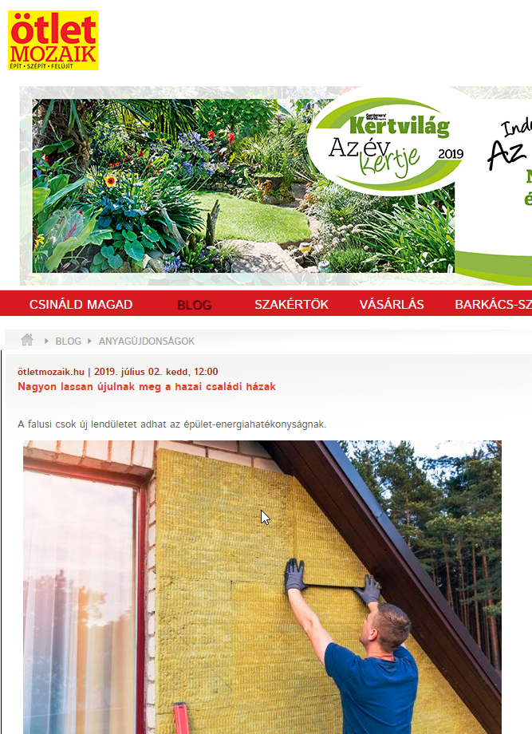

Nagyon lassan újulnak meg a hazai családi házak
A falusi csok új lendületet adhat az épület-energiahatékonyságnak.
Magyarországon évente alig 20-25 ezer családi házat újítanak fel és szigetelnek tulajdonosaik. Ha ebben az ütemben haladunk, akkor több mint 80 évig tart majd, amíg az energiahatékonysági szempontból elavult 1,5-2 millió magyar családi ház hőszigetelése megtörténik. A szigetelőanyagokat gyártó Knauf Insulation szakértői szerint az alacsony épületfelújítási és energiahatékonysági mutatókat azonban nagymértékben javíthatja, hogy a mostantól elérhető falusi csok épületfelújításra is igénybe vehető.
A 4,5 milliós magyar lakásállományból mintegy 2,1 millió ingatlan társasházi lakás, 2,4 millió ingatlan pedig családi ház. Az elmúlt 15 évben ezen ingatlanok energetikai célú korszerűsítésére elérhető támogatások 40%-át a társasházi lakások tulajdonosai vehették igénybe, és csak a források 2,5%-a célozta a családi házak korszerűsítését, nyílászárócseréjét és szigetelését, pedig a szigetelőanyag-gyártó elemzése szerint ezek az épületek emésztik fel a fűtési célú energia 80%-át.
A korszerűsítést célzó források egyenlőtlen eloszlása miatt a 2,1 millió lakásból körülbelül 567 ezer, a 2,4 millió családi házból viszont alig több mint 480 ezer ház szigetelt, és ezek is jellemzően 1990 után épültek. Az állomány kétharmadát kitevő, 1960 és 1990 között épült mintegy 1,5-2 millió ház ugyanakkor nem, vagy csak részlegesen szigetelt, ezért kétszer-háromszor több fűtési célú energiát fogyaszt, mint egy korszerű nyílászáróval, naprakész gépészettel rendelkező, a homlokzatán és mennyezetén szigetelt ház.
A Knauf Insulation szakértői szerint, az új ingatlanok építésének munkaerő-elszívó hatása miatt az elmúlt években csökkent a felújítások száma. Ebben az évben mindössze 20-25 ezer családi ház felújítása várható. Ráadásul a felújítások is területileg egyenlőtlen eloszlásban történnek. Kétharmaduk Pest megyében, Budapesten, Győr térségében és a megyeszékhelyeken, és mindössze egyharmaduk kistelepülések és falvak ingatlanjain.
„A most induló falusi csok nagymértékben javítja majd a hazai családiház-állomány energiahatékonyságát, mivel pont a kistelepüléseken és a falvakban található családi házakra vehető igénybe, amelyeknek alig tizede szigetelt” – mondta Aszódy Tamás, a Knauf Insulation Kft. ügyvezető igazgatója. „Mivel a jól kivitelezett szigetelés akár 50%-kal is csökkentheti az épület fűtésienergia-igényét, így rendkívül fontos lenne, hogy a megfelelő minőségű legyen, és hogy az épület-energiahatékonysági szabályok ne csak az újépítésű ingatlanokra, de a felújításokra is vonatkozzanak” – tette hozzá a szakember.
A szigetelt családi házak arányának regionális összehasonlításában sem állunk jól. Miközben a magyar családi házak 20%-a szigetelt, addig az 1,4 millió osztrák családi ház 80%-a, az 5 millió lengyel ház 59%-a, a 800 ezer szlovák családi otthon 35%-a, az 1,5 millió cseh ház 25%-a kapott a téli hideggel és a nyári hőséggel szembeni védelmet.
Az alkalmazott szigetelés minőségét és vastagságát tekintve is elkezdtünk a felzárkózást. Amíg a családi házak homlokzati szigeteléséhez alkalmazott szigetelőanyagok átlagos vastagsága Ausztriában 15-20 cm, Csehországban 16 cm, Szlovákiában 14-16 cm, Lengyelországban csak 9-10 cm, addig Magyarországon jellemzően 12 cm. Ez a vastagság 5 éve még csak 8 és 10 cm közt volt, vagyis jelentős előrelépés tapasztalható ezen a téren, de a cél a hazai homlokzati hőszigetelések esetében a 15 cm vastagság lenne.

MEDIA: | fehervarihirek.hu | MEDIA SPECIFICS
DATE: | 02/07/2019 | TYPE: | Online
PAGE: | - | Reach: | n/a
Ad value (HUF) | 2 500 | FREQUENCY: | -
HEADLINE: | Domestic family houses in Hungary are renewed very slowly
SUMMARY: | In Hungary only 20-25 thousand family houses are renovated and insulated by their owners within a year. At this pace, it could take more than 80 years until the thermal insulation of 1.5-2 million Hungarian family houses with outdated energy efficiency will happen. According to the experts of Knauf Insulation, a manufacturer of insulating materials, low building renovation and energy efficiency indicators can be greatly improved by the fact that the rural CSOK, that is now available, can be used for building renovation.
http://www.fehervarihirek.hu/index.php?option=com_content&task=view&id=24852&Itemid=1
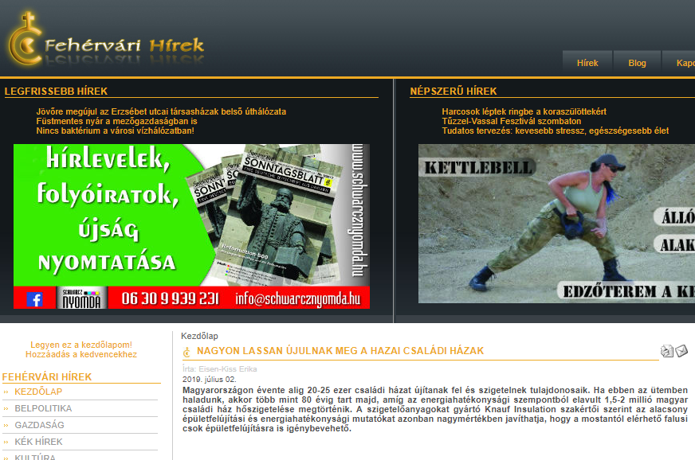

NAGYON LASSAN ÚJULNAK MEG A HAZAI CSALÁDI HÁZAKl
Magyarországon évente alig 20-25 ezer családi házat újítanak fel és szigetelnek tulajdonosaik. Ha ebben az ütemben haladunk, akkor több mint 80 évig tart majd, amíg az energiahatékonysági szempontból elavult 1,5-2 millió magyar családi ház hőszigetelése megtörténik. A szigetelőanyagokat gyártó Knauf Insulation szakértői szerint az alacsony épületfelújítási és energiahatékonysági mutatókat azonban nagymértékben javíthatja, hogy a mostantól elérhető falusi csok épületfelújításra is igénybevehető.
A 4,5 milliós magyar lakásállományból mintegy 2,1 millió ingatlan társasházi lakás, 2,4 millió ingatlan pedig családi ház. Az elmúlt 15 évben ezen ingatlanok energetikai célú korszerűsítésére elérhető támogatások 40%-át a társasházi lakások tulajdonosai vehették igénybe, és csak a források 2,5%-a célozta a családi házak korszerűsítését, nyílászárócseréjét és szigetelését, pedig a szigetelőanyag-gyártó elemzése szerint ezek az épületek emésztik fel a fűtési célú energia 80%-át.
A korszerűsítést célzó források egyenlőtlen eloszlása miatt a 2,1 millió lakásból körülbelül 567 ezer, a 2,4 millió családi házból viszont alig több mint 480 ezer ház szigetelt, és ezek is jellemzően 1990 után épültek. Az állomány kétharmadát kitevő, 1960 és 1990 között épült mintegy 1,5-2 millió ház ugyanakkor nem, vagy csak részlegesen szigetelt, ezért kétszer-háromszor több fűtési célú energiát fogyaszt, mint egy korszerű nyílászáróval, naprakész gépészettel rendelkező, a homlokzatán és mennyezetén szigetelt ház.
A Knauf Insulation szakértői szerint, az új ingatlanok építésének munkaerő-elszívó hatása miatt az elmúlt években csökkent a felújítások száma. Ebben az évben mindössze 20-25 ezer családi ház felújítása várható. Ráadásul a felújítások is területileg egyenlőtlen eloszlásban történnek. Kétharmaduk Pest megyében, Budapesten, Győr térségében és a megyeszékhelyeken, és mindössze egyharmaduk kistelepülések és falvak ingatlanjain.
"A most induló falusi csok nagymértékben javítja majd a hazai családiház-állomány energiahatékonyságát, mivel pont a kistelepüléseken és a falvakban található családi házakra vehető igénybe, amelyeknek alig tizede szigetelt" - mondta Aszódy Tamás, a Knauf Insulation Kft. ügyvezető igazgatója. "Mivel a jól kivitelezett szigetelés akár 50%-kal is csökkentheti az épület fűtésienergia-igényét, így rendkívül fontos lenne, hogy a megfelelő minőségű legyen, és hogy az épület-energiahatékonysági szabályok ne csak az újépítésű ingatlanokra, de a felújításokra is vonatkozzanak" - tette hozzá a szakember.
A szigetelt családi házak arányának regionális összehasonlításában sem állunk jól. Miközben a magyar családi házak 20%-a szigetelt, addig az 1,4 millió osztrák családi ház 80%-a, az 5 millió lengyel ház 59%-a, a 800 ezer szlovák családi otthon 35%-a, az 1,5 millió cseh ház 25%-a kapott a téli hideggel és a nyári hőséggel szembeni védelmet.
Az alkalmazott szigetelés minőségét és vastagságát tekintve is elkezdtünk a felzárkózást. Amíg a családi házak homlokzati szigeteléséhez alkalmazott szigetelőanyagok átlagos vastagsága Ausztriában 15-20 cm, Csehországban 16 cm, Szlovákiában 14-16 cm, Lengyelországban csak 9-10 cm, addig Magyarországon jellemzően 12 cm. Ez a vastagság 5 éve még csak 8 és 10 cm közt volt, vagyis jelentős előrelépés tapasztalható ezen a téren, de a cél a hazai homlokzati hőszigetelések esetében a 15 cm vastagság lenne.

MEDIA: | penzcentrum.hu | MEDIA SPECIFICS
DATE: | 02/07/2019 | TYPE: | Online
PAGE: | - | Reach: | 270 000
Ad value (HUF) | 71 428 | FREQUENCY: | -
HEADLINE: | This is the real overhead reduction: with this method you can save up to 50 percent on invoices
SUMMARY: | In Hungary only 20-25 thousand family houses are renovated and insulated by their owners within a year. At this pace, it could take more than 80 years until the thermal insulation of 1.5-2 million Hungarian family houses with outdated energy efficiency will happen. According to the experts of Knauf Insulation, a manufacturer of insulating materials, low building renovation and energy efficiency indicators can be greatly improved by the fact that the rural CSOK, that is now available, can be used for building renovation.
https://www.penzcentrum.hu/otthon/ez-az-igazi-rezsicsokkentes-ezzel-a-modszerrel-50-szazalekot-is-foghatsz-a-szamlakon.1080079.html
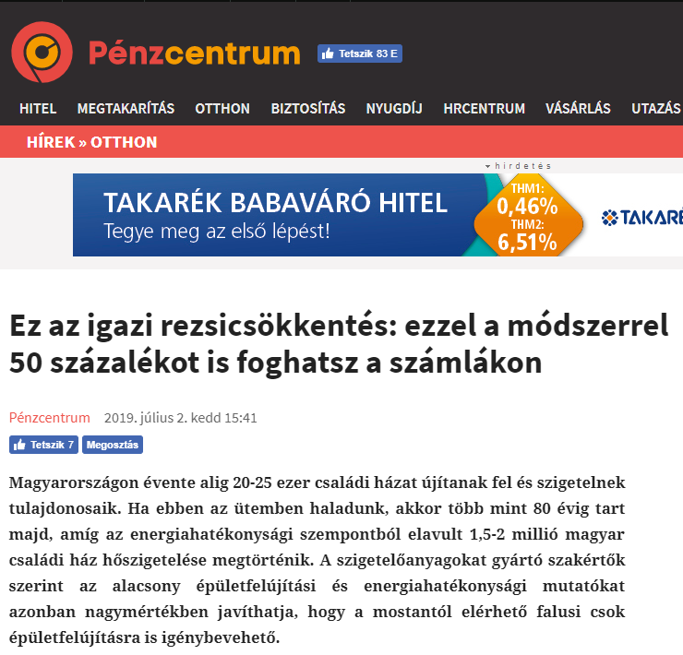
Ez az igazi rezsicsökkentés: ezzel a módszerrel 50 százalékot is foghatsz a számlákon
Magyarországon évente alig 20-25 ezer családi házat újítanak fel és szigetelnek tulajdonosaik. Ha ebben az ütemben haladunk, akkor több mint 80 évig tart majd, amíg az energiahatékonysági szempontból elavult 1,5-2 millió magyar családi ház hőszigetelése megtörténik. A szigetelőanyagokat gyártó szakértők szerint az alacsony épületfelújítási és energiahatékonysági mutatókat azonban nagymértékben javíthatja, hogy a mostantól elérhető falusi csok épületfelújításra is igénybevehető.
A 4,5 milliós magyar lakásállományból mintegy 2,1 millió ingatlan társasházi lakás, 2,4 millió ingatlan pedig családi ház. Az elmúlt 15 évben ezen ingatlanok energetikai célú korszerűsítésére elérhető támogatások 40 százalékát a társasházi lakások tulajdonosai vehették igénybe, és csak a források 2,5 százaléka célozta a családi házak korszerűsítését, nyílászárócseréjét és szigetelését, pedig a szigetelőanyag-gyártó elemzése szerint ezek az épületek emésztik fel a fűtési célú energia 80 százalékát.
A korszerűsítést célzó források egyenlőtlen eloszlása miatt a 2,1 millió lakásból körülbelül 567 ezer, a 2,4 millió családi házból viszont alig több mint 480 ezer ház szigetelt, és ezek is jellemzően 1990 után épültek. Az állomány kétharmadát kitevő, 1960 és 1990 között épült mintegy 1,5-2 millió ház ugyanakkor nem, vagy csak részlegesen szigetelt, ezért kétszer-háromszor több fűtési célú energiát fogyaszt, mint egy korszerű nyílászáróval, naprakész gépészettel rendelkező, a homlokzatán és mennyezetén szigetelt ház.
A Knauf Insulation szakértői szerint, az új ingatlanok építésének munkaerő-elszívó hatása miatt az elmúlt években csökkent a felújítások száma. Ebben az évben mindössze 20-25 ezer családi ház felújítása várható. Ráadásul a felújítások is területileg egyenlőtlen eloszlásban történnek. Kétharmaduk Pest megyében, Budapesten, Győr térségében és a megyeszékhelyeken, és mindössze egyharmaduk kistelepülések és falvak ingatlanjain.
A most induló falusi csok nagymértékben javítja majd a hazai családiház-állomány energiahatékonyságát, mivel pont a kistelepüléseken és a falvakban található családi házakra vehető igénybe, amelyeknek alig tizede szigetelt
- mondta Aszódy Tamás, a cég ügyvezető igazgatója.
Mivel a jól kivitelezett szigetelés akár 50 százalékkal is csökkentheti az épület fűtésienergia-igényét, így rendkívül fontos lenne, hogy a megfelelő minőségű legyen, és hogy az épület-energiahatékonysági szabályok ne csak az újépítésű ingatlanokra, de a felújításokra is vonatkozzanak
- tette hozzá a szakember. A szigetelt családi házak arányának regionális összehasonlításában sem állunk jól. Miközben a magyar családi házak 20 százaléka szigetelt, addig az 1,4 millió osztrák családi ház 80 százaléka, az 5 millió lengyel ház 59 százaléka, a 800 ezer szlovák családi otthon 35 százaléka, az 1,5 millió cseh ház 25 százaléka kapott a téli hideggel és a nyári hőséggel szembeni védelmet.
Az alkalmazott szigetelés minőségét és vastagságát tekintve is elkezdtünk a felzárkózást.
Amíg a családi házak homlokzati szigeteléséhez alkalmazott szigetelőanyagok átlagos vastagsága Ausztriában 15-20 cm, Csehországban 16 cm, Szlovákiában 14-16 cm, Lengyelországban csak 9-10 cm, addig Magyarországon jellemzően 12 cm. Ez a vastagság 5 éve még csak 8 és 10 cm közt volt, vagyis jelentős előrelépés tapasztalható ezen a téren, de a cél a hazai homlokzati hőszigetelések esetében a 15 cm vastagság lenne.

MEDIA: | gazdasagportal.hu | MEDIA SPECIFICS
DATE: | 02/07/2019 | TYPE: | Online
PAGE: | - | Reach: | n/a
Ad value (HUF) | 25 000 | FREQUENCY: | -
HEADLINE: | Domestic family houses in Hungary are renewed very slowly
SUMMARY: | In Hungary only 20-25 thousand family houses are renovated and insulated by their owners within a year. At this pace, it could take more than 80 years until the thermal insulation of 1.5-2 million Hungarian family houses with outdated energy efficiency will happen. According to the experts of Knauf Insulation, a manufacturer of insulating materials, low building renovation and energy efficiency indicators can be greatly improved by the fact that the rural CSOK, that is now available, can be used for building renovation.
http://gazdasagportal.hu/index.php/nagyon-lassan-ujulnak-meg-a-hazai-csaladi-hazak/
NAGYON LASSAN ÚJULNAK MEG A HAZAI CSALÁDI HÁZAK
Magyarországon évente alig 20-25 ezer családi házat újítanak fel és szigetelnek tulajdonosaik. Ha ebben az ütemben haladunk, akkor több mint 80 évig tart majd, amíg az energiahatékonysági szempontból elavult 1,5-2 millió magyar családi ház hőszigetelése megtörténik. A szigetelőanyagokat gyártó Knauf Insulation szakértői szerint az alacsony épületfelújítási és energiahatékonysági mutatókat azonban nagymértékben javíthatja, hogy a mostantól elérhető falusi csok épületfelújításra is igénybevehető.
A 4,5 milliós magyar lakásállományból mintegy 2,1 millió ingatlan társasházi lakás, 2,4 millió ingatlan pedig családi ház. Az elmúlt 15 évben ezen ingatlanok energetikai célú korszerűsítésére elérhető támogatások 40%-át a társasházi lakások tulajdonosai vehették igénybe, és csak a források 2,5%-a célozta a családi házak korszerűsítését, nyílászárócseréjét és szigetelését, pedig a szigetelőanyag-gyártó elemzése szerint ezek az épületek emésztik fel a fűtési célú energia 80%-át.
A korszerűsítést célzó források egyenlőtlen eloszlása miatt a 2,1 millió lakásból körülbelül 567 ezer, a 2,4 millió családi házból viszont alig több mint 480 ezer ház szigetelt, és ezek is jellemzően 1990 után épültek. Az állomány kétharmadát kitevő, 1960 és 1990 között épült mintegy 1,5-2 millió ház ugyanakkor nem, vagy csak részlegesen szigetelt, ezért kétszer-háromszor több fűtési célú energiát fogyaszt, mint egy korszerű nyílászáróval, naprakész gépészettel rendelkező, a homlokzatán és mennyezetén szigetelt ház.
A Knauf Insulation szakértői szerint, az új ingatlanok építésének munkaerő-elszívó hatása miatt az elmúlt években csökkent a felújítások száma. Ebben az évben mindössze 20-25 ezer családi ház felújítása várható. Ráadásul a felújítások is területileg egyenlőtlen eloszlásban történnek. Kétharmaduk Pest megyében, Budapesten, Győr térségében és a megyeszékhelyeken, és mindössze egyharmaduk kistelepülések és falvak ingatlanjain.
„A most induló falusi csok nagymértékben javítja majd a hazai családiház-állomány energiahatékonyságát, mivel pont a kistelepüléseken és a falvakban található családi házakra vehető igénybe, amelyeknek alig tizede szigetelt” – mondta Aszódy Tamás, a Knauf Insulation Kft. ügyvezető igazgatója. „Mivel a jól kivitelezett szigetelés akár 50%-kal is csökkentheti az épület fűtésienergia-igényét, így rendkívül fontos lenne, hogy a megfelelő minőségű legyen, és hogy az épület-energiahatékonysági szabályok ne csak az újépítésű ingatlanokra, de a felújításokra is vonatkozzanak” – tette hozzá a szakember.
A szigetelt családi házak arányának regionális összehasonlításában sem állunk jól. Miközben a magyar családi házak 20%-a szigetelt, addig az 1,4 millió osztrák családi ház 80%-a, az 5 millió lengyel ház 59%-a, a 800 ezer szlovák családi otthon 35%-a, az 1,5 millió cseh ház 25%-a kapott a téli hideggel és a nyári hőséggel szembeni védelmet.
Az alkalmazott szigetelés minőségét és vastagságát tekintve is elkezdtünk a felzárkózást. Amíg a családi házak homlokzati szigeteléséhez alkalmazott szigetelőanyagok átlagos vastagsága Ausztriában 15-20 cm, Csehországban 16 cm, Szlovákiában 14-16 cm, Lengyelországban csak 9-10 cm, addig Magyarországon jellemzően 12 cm. Ez a vastagság 5 éve még csak 8 és 10 cm közt volt, vagyis jelentős előrelépés tapasztalható ezen a téren, de a cél a hazai homlokzati hőszigetelések esetében a 15 cm vastagság lenne.

MEDIA: | infohodmezovasarhely.hu | MEDIA SPECIFICS
DATE: | 02/07/2019 | TYPE: | Online
PAGE: | - | Reach: | 1 025 000
Ad value (HUF) | 369 000 | FREQUENCY: | 43
HEADLINE: | Domestic family houses in Hungary are renewed very slowly
SUMMARY: | In Hungary only 20-25 thousand family houses are renovated and insulated by their owners within a year. At this pace, it could take more than 80 years until the thermal insulation of 1.5-2 million Hungarian family houses with outdated energy efficiency will happen. According to the experts of Knauf Insulation, a manufacturer of insulating materials, low building renovation and energy efficiency indicators can be greatly improved by the fact that the rural CSOK, that is now available, can be used for building renovation.
https://www.infohodmezovasarhely.hu/hirek/olvas/permalink:nagyon-lassan-ujulnak-meg-a-hazai-csaladi-hazak-2019-07-02-132709
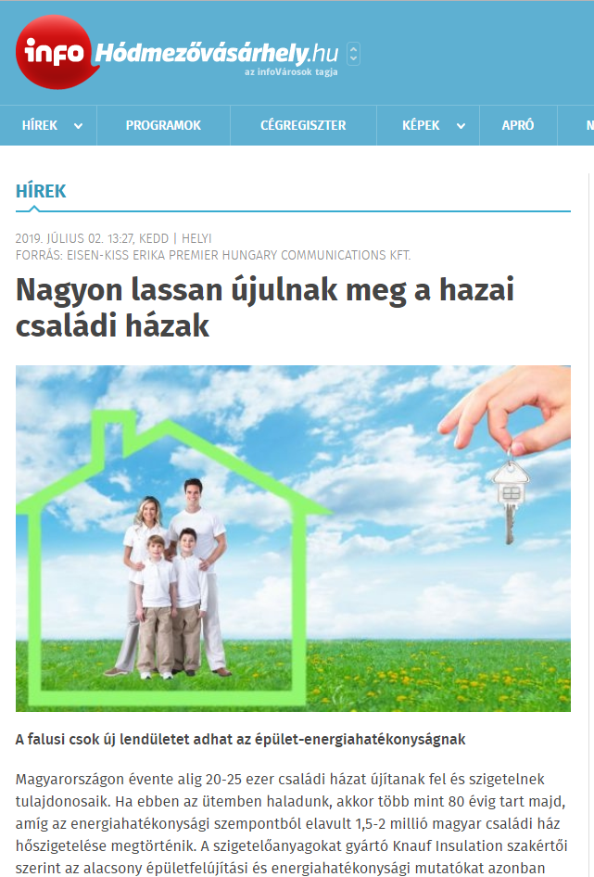
Nagyon lassan újulnak meg a hazai családi házak
A falusi csok új lendületet adhat az épület-energiahatékonyságnak
Magyarországon évente alig 20-25 ezer családi házat újítanak fel és szigetelnek tulajdonosaik. Ha ebben az ütemben haladunk, akkor több mint 80 évig tart majd, amíg az energiahatékonysági szempontból elavult 1,5-2 millió magyar családi ház hőszigetelése megtörténik. A szigetelőanyagokat gyártó Knauf Insulation szakértői szerint az alacsony épületfelújítási és energiahatékonysági mutatókat azonban nagymértékben javíthatja, hogy a mostantól elérhető falusi csok épületfelújításra is igénybevehető.
A 4,5 milliós magyar lakásállományból mintegy 2,1 millió ingatlan társasházi lakás, 2,4 millió ingatlan pedig családi ház. Az elmúlt 15 évben ezen ingatlanok energetikai célú korszerűsítésére elérhető támogatások 40%-át a társasházi lakások tulajdonosai vehették igénybe, és csak a források 2,5%-a célozta a családi házak korszerűsítését, nyílászárócseréjét és szigetelését, pedig a szigetelőanyag-gyártó elemzése szerint ezek az épületek emésztik fel a fűtési célú energia 80%-át.
A korszerűsítést célzó források egyenlőtlen eloszlása miatt a 2,1 millió lakásból körülbelül 567 ezer, a 2,4 millió családi házból viszont alig több mint 480 ezer ház szigetelt, és ezek is jellemzően 1990 után épültek. Az állomány kétharmadát kitevő, 1960 és 1990 között épült mintegy 1,5-2 millió ház ugyanakkor nem, vagy csak részlegesen szigetelt, ezért kétszer-háromszor több fűtési célú energiát fogyaszt, mint egy korszerű nyílászáróval, naprakész gépészettel rendelkező, a homlokzatán és mennyezetén szigetelt ház.
A Knauf Insulation szakértői szerint, az új ingatlanok építésének munkaerő-elszívó hatása miatt az elmúlt években csökkent a felújítások száma. Ebben az évben mindössze 20-25 ezer családi ház felújítása várható. Ráadásul a felújítások is területileg egyenlőtlen eloszlásban történnek. Kétharmaduk Pest megyében, Budapesten, Győr térségében és a megyeszékhelyeken, és mindössze egyharmaduk kistelepülések és falvak ingatlanjain.
„A most induló falusi csok nagymértékben javítja majd a hazai családiház-állomány energiahatékonyságát, mivel pont a kistelepüléseken és a falvakban található családi házakra vehető igénybe, amelyeknek alig tizede szigetelt” – mondta Aszódy Tamás, a Knauf Insulation Kft. ügyvezető igazgatója. „Mivel a jól kivitelezett szigetelés akár 50%-kal is csökkentheti az épület fűtésienergia-igényét, így rendkívül fontos lenne, hogy a megfelelő minőségű legyen, és hogy az épület-energiahatékonysági szabályok ne csak az újépítésű ingatlanokra, de a felújításokra is vonatkozzanak” – tette hozzá a szakember.
A szigetelt családi házak arányának regionális összehasonlításában sem állunk jól. Miközben a magyar családi házak 20%-a szigetelt, addig az 1,4 millió osztrák családi ház 80%-a, az 5 millió lengyel ház 59%-a, a 800 ezer szlovák családi otthon 35%-a, az 1,5 millió cseh ház 25%-a kapott a téli hideggel és a nyári hőséggel szembeni védelmet.
Az alkalmazott szigetelés minőségét és vastagságát tekintve is elkezdtünk a felzárkózást. Amíg a családi házak homlokzati szigeteléséhez alkalmazott szigetelőanyagok átlagos vastagsága Ausztriában 15-20 cm, Csehországban 16 cm, Szlovákiában 14-16 cm, Lengyelországban csak 9-10 cm, addig Magyarországon jellemzően 12 cm. Ez a vastagság 5 éve még csak 8 és 10 cm közt volt, vagyis jelentős előrelépés tapasztalható ezen a téren, de a cél a hazai homlokzati hőszigetelések esetében a 15 cm vastagság lenne.

MEDIA: | ingatlanhirek.hu | MEDIA SPECIFICS
DATE: | 02/07/2019 | TYPE: | Online
PAGE: | - | Reach: | 300 000
Ad value (HUF) | 1 600 000 | FREQUENCY: | -
HEADLINE: | This is the real overhead reduction: with this method you can save up to 50 percent on invoices
SUMMARY: | In Hungary only 20-25 thousand family houses are renovated and insulated by their owners within a year. At this pace, it could take more than 80 years until the thermal insulation of 1.5-2 million Hungarian family houses with outdated energy efficiency will happen. According to the experts of Knauf Insulation, a manufacturer of insulating materials, low building renovation and energy efficiency indicators can be greatly improved by the fact that the rural CSOK, that is now available, can be used for building renovation
https://ingatlanhirek.hu/otthon/ez-az-igazi-rezsicsokkentes-ezzel-a-modszerrel-50-szazalekot-is-foghatsz-a-szamlakon/
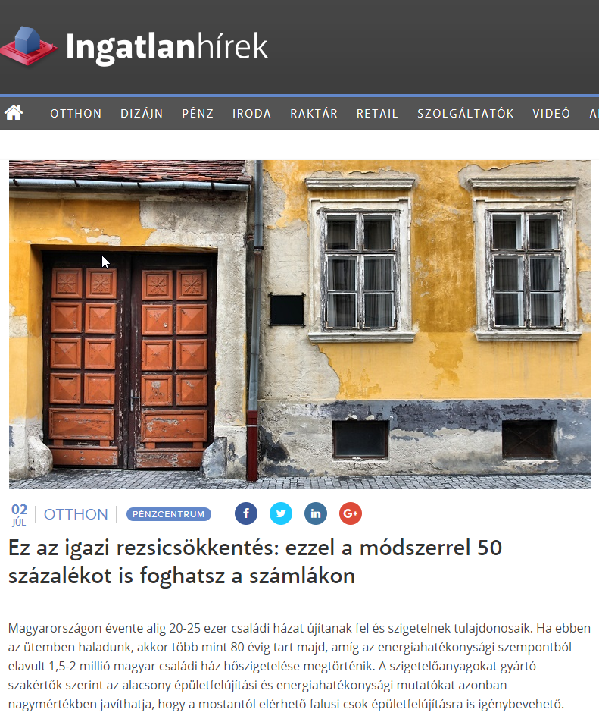

MEDIA: | blikk.hu/aktualis | MEDIA SPECIFICS
DATE: | 03/07/2019 | TYPE: | Online
PAGE: | - | Reach: | 410 000
Ad value (HUF) | 500 000 | FREQUENCY: | -
HEADLINE: | Domestic family houses in Hungary are renewed very slowly
SUMMARY: | In Hungary only 20-25 thousand family houses are renovated and insulated by their owners within a year. At this pace, it could take more than 80 years until the thermal insulation of 1.5-2 million Hungarian family houses with outdated energy efficiency will happen. According to the experts of Knauf Insulation, a manufacturer of insulating materials, low building renovation and energy efficiency indicators can be greatly improved by the fact that the rural CSOK, that is now available, can be used for building renovation
https://www.blikk.hu/aktualis/penz/a-falusi-csok-uj-lenduletet-adhat-az-epulet-energiahatekonysagnak/ttxm5e7
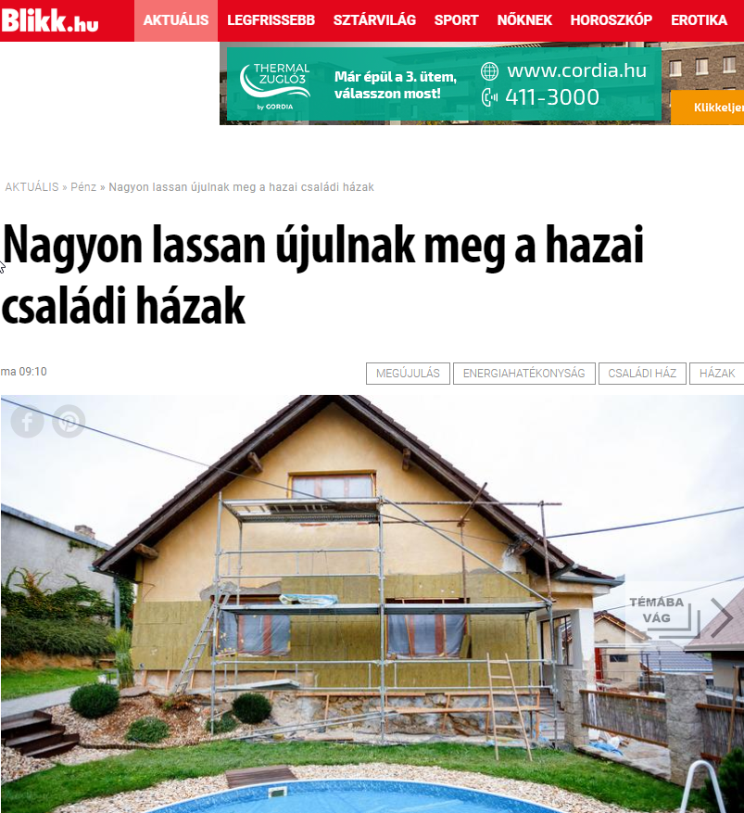
Nagyon lassan újulnak meg a hazai családi házak
Magyarországon évente alig 20-25 ezer családi házat újítanak fel és szigetelnek a tulajdonosaik. Ha ebben az ütemben haladunk, akkor több mint 80 évig tart majd, amíg az energiahatékonysági szempontból elavult, 1,5-2 millió magyar családi ház hőszigetelése megtörténik. A szigetelőanyagokat gyártó Knauf Insulation szakértői szerint az alacsony épületfelújítási és energiahatékonysági mutatókat jelentősen javíthatja, hogy a mostantól elérhető falusi csok épületfelújításra is igénybevehető.
A 4,5 milliós magyar lakásállományból mintegy 2,1 millió ingatlan társasházi lakás, 2,4 millió ingatlan pedig családi ház. Az elmúlt 15 évben ezen ingatlanok energetikai célú korszerűsítésére elérhető támogatások 40%-át a társasházi lakások tulajdonosai vehették igénybe, és csak a források 2,5%-a célozta a családi házak korszerűsítését, nyílászárócseréjét és szigetelését, pedig a szigetelőanyag-gyártó elemzése szerint ezek az épületek emésztik fel a fűtési célú energia 80%-át.
A korszerűsítést célzó források egyenlőtlen eloszlása miatt a 2,1 millió lakásból körülbelül 567 ezer, a 2,4 millió családi házból viszont alig több mint 480 ezer ház szigetelt, és ezek is jellemzően 1990 után épültek. Az állomány kétharmadát kitevő, 1960 és 1990 között épült mintegy 1,5-2 millió ház ugyanakkor nem, avagy csak részlegesen szigetelt, ezért kétszer-háromszor több fűtési célú energiát fogyaszt, mint egy korszerű nyílászáróval, naprakész gépészettel rendelkező, a homlokzatán és mennyezetén szigetelt ház.
A szigetelőanyag-gyártó szakértői szerint az új ingatlanok építésének munkaerő-elszívó hatása miatt az elmúlt években csökkent a felújítások száma. Ebben az évben mindössze 20-25 ezer családi ház felújítása várható. Ráadásul a felújítások területileg egyenlőtlen eloszlásban történnek. Kétharmaduk Pest megyében, Budapesten, Győr térségében és a megyeszékhelyeken, és mindössze egyharmaduk kistelepülések és falvak ingatlanjain.
„A most induló falusi csok jelentősen javítja majd a hazai családiház-állomány energiahatékonyságát, mivel pont a kistelepüléseken és a falvakban található családi házakra vehető igénybe, amelyeknek alig tizede szigetelt” – mondta Aszódy Tamás, a Knauf Insulation Kft. ügyvezető igazgatója. „Mivel a jól kivitelezett szigetelés akár 50%-kal is csökkentheti az épület fűtésienergia-igényét, így rendkívül fontos lenne, hogy a megfelelő minőségű legyen, és hogy az épület-energiahatékonysági szabályok ne csak az újépítésű ingatlanokra, de a felújításokra is vonatkozzanak” – tette hozzá a szakember.
A szigetelt családi házak arányának regionális összehasonlításában sem állunk jól. Miközben a magyar családi házak 20%-a szigetelt, addig az 1,4 millió osztrák családi ház 80%-a, az 5 millió lengyel ház 59%-a, a 800 ezer szlovák családi otthon 35%-a, az 1,5 millió cseh ház 25%-a kapott a téli hideggel és a nyári hőséggel szembeni védelmet.
Az alkalmazott szigetelés minőségét és vastagságát tekintve is elkezdtünk a felzárkózást. Amíg a családi házak homlokzati szigeteléséhez alkalmazott szigetelőanyagok átlagos vastagsága Ausztriában 15-20 cm, Csehországban 16 cm, Szlovákiában 14-16 cm, Lengyelországban csak 9-10 cm, addig Magyarországon jellemzően 12 cm. Ez a vastagság 5 éve még csak 8 és 10 cm közt volt, vagyis jelentős előrelépés tapasztalható ezen a téren, de a cél a hazai homlokzati hőszigetelések esetében a 15 cm vastagság lenne.

MEDIA: | Blikk/eletmod | MEDIA SPECIFICS
DATE: | 03/07/2019 | TYPE: | Online
PAGE: | - | Reach: | 25 000
Ad value (HUF) | 500 000 | FREQUENCY: | -
HEADLINE: | Domestic family houses in Hungary are renewed very slowly
SUMMARY: | In Hungary only 20-25 thousand family houses are renovated and insulated by their owners within a year. At this pace, it could take more than 80 years until the thermal insulation of 1.5-2 million Hungarian family houses with outdated energy efficiency will happen. According to the experts of Knauf Insulation, a manufacturer of insulating materials, low building renovation and energy efficiency indicators can be greatly improved by the fact that the rural CSOK, that is now available, can be used for building renovation
https://www.blikk.hu/eletmod/tippek/a-falusi-csok-uj-lenduletet-adhat-az-epulet-energiahatekonysagnak/4jp43x1
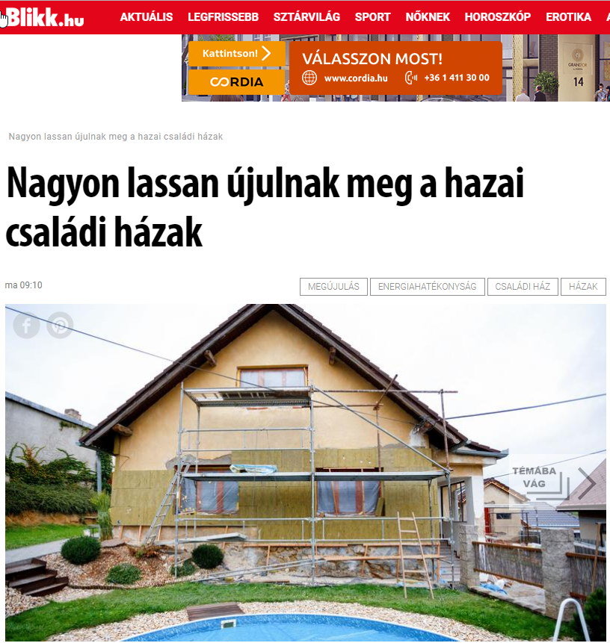
Nagyon lassan újulnak meg a hazai családi házak
Magyarországon évente alig 20-25 ezer családi házat újítanak fel és szigetelnek a tulajdonosaik. Ha ebben az ütemben haladunk, akkor több mint 80 évig tart majd, amíg az energiahatékonysági szempontból elavult, 1,5-2 millió magyar családi ház hőszigetelése megtörténik. A szigetelőanyagokat gyártó Knauf Insulation szakértői szerint az alacsony épületfelújítási és energiahatékonysági mutatókat jelentősen javíthatja, hogy a mostantól elérhető falusi csok épületfelújításra is igénybevehető.
A 4,5 milliós magyar lakásállományból mintegy 2,1 millió ingatlan társasházi lakás, 2,4 millió ingatlan pedig családi ház. Az elmúlt 15 évben ezen ingatlanok energetikai célú korszerűsítésére elérhető támogatások 40%-át a társasházi lakások tulajdonosai vehették igénybe, és csak a források 2,5%-a célozta a családi házak korszerűsítését, nyílászárócseréjét és szigetelését, pedig a szigetelőanyag-gyártó elemzése szerint ezek az épületek emésztik fel a fűtési célú energia 80%-át.
A korszerűsítést célzó források egyenlőtlen eloszlása miatt a 2,1 millió lakásból körülbelül 567 ezer, a 2,4 millió családi házból viszont alig több mint 480 ezer ház szigetelt, és ezek is jellemzően 1990 után épültek. Az állomány kétharmadát kitevő, 1960 és 1990 között épült mintegy 1,5-2 millió ház ugyanakkor nem, avagy csak részlegesen szigetelt, ezért kétszer-háromszor több fűtési célú energiát fogyaszt, mint egy korszerű nyílászáróval, naprakész gépészettel rendelkező, a homlokzatán és mennyezetén szigetelt ház.
A szigetelőanyag-gyártó szakértői szerint az új ingatlanok építésének munkaerő-elszívó hatása miatt az elmúlt években csökkent a felújítások száma. Ebben az évben mindössze 20-25 ezer családi ház felújítása várható. Ráadásul a felújítások területileg egyenlőtlen eloszlásban történnek. Kétharmaduk Pest megyében, Budapesten, Győr térségében és a megyeszékhelyeken, és mindössze egyharmaduk kistelepülések és falvak ingatlanjain.
„A most induló falusi csok jelentősen javítja majd a hazai családiház-állomány energiahatékonyságát, mivel pont a kistelepüléseken és a falvakban található családi házakra vehető igénybe, amelyeknek alig tizede szigetelt” – mondta Aszódy Tamás, a Knauf Insulation Kft. ügyvezető igazgatója. „Mivel a jól kivitelezett szigetelés akár 50%-kal is csökkentheti az épület fűtésienergia-igényét, így rendkívül fontos lenne, hogy a megfelelő minőségű legyen, és hogy az épület-energiahatékonysági szabályok ne csak az újépítésű ingatlanokra, de a felújításokra is vonatkozzanak” – tette hozzá a szakember.
A szigetelt családi házak arányának regionális összehasonlításában sem állunk jól. Miközben a magyar családi házak 20%-a szigetelt, addig az 1,4 millió osztrák családi ház 80%-a, az 5 millió lengyel ház 59%-a, a 800 ezer szlovák családi otthon 35%-a, az 1,5 millió cseh ház 25%-a kapott a téli hideggel és a nyári hőséggel szembeni védelmet.
Az alkalmazott szigetelés minőségét és vastagságát tekintve is elkezdtünk a felzárkózást. Amíg a családi házak homlokzati szigeteléséhez alkalmazott szigetelőanyagok átlagos vastagsága Ausztriában 15-20 cm, Csehországban 16 cm, Szlovákiában 14-16 cm, Lengyelországban csak 9-10 cm, addig Magyarországon jellemzően 12 cm. Ez a vastagság 5 éve még csak 8 és 10 cm közt volt, vagyis jelentős előrelépés tapasztalható ezen a téren, de a cél a hazai homlokzati hőszigetelések esetében a 15 cm vastagság lenne.

MEDIA: | kornyezetvedelem.weebly.com | MEDIA SPECIFICS
DATE: | 02/07/2019 | TYPE:
PAGE: | - | Reach: | 500
Ad value (HUF) | 30 715 | FREQUENCY: | -
HEADLINE: | Rural CSOK may give new impetus to the building energy efficiency
SUMMARY: | In Hungary only 20-25 thousand family houses are renovated and insulated by their owners within a year. At this pace, it could take more than 80 years until the thermal insulation of 1.5-2 million Hungarian family houses with outdated energy efficiency will happen. According to the experts of Knauf Insulation, a manufacturer of insulating materials, low building renovation and energy efficiency indicators can be greatly improved by the fact that the rural CSOK, that is now available, can be used for building renovation.
https://kornyezetvedelem.weebly.com/blog/a-falusi-csok-uj-lenduletet-adhat-az-epulet-energiahatekonysagnak
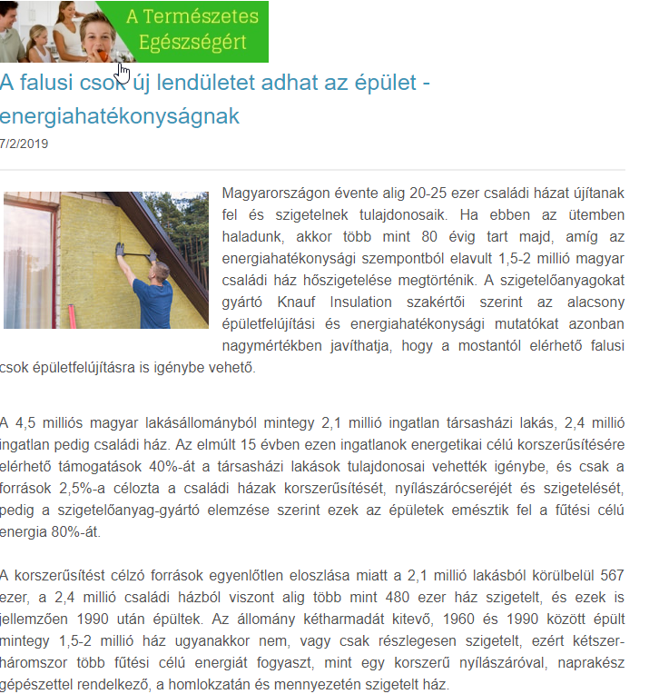

A falusi csok új lendületet adhat az épület - energiahatékonyságnak
Magyarországon évente alig 20-25 ezer családi házat újítanak fel és szigetelnek tulajdonosaik. Ha ebben az ütemben haladunk, akkor több mint 80 évig tart majd, amíg az energiahatékonysági szempontból elavult 1,5-2 millió magyar családi ház hőszigetelése megtörténik. A szigetelőanyagokat gyártó Knauf Insulation szakértői szerint az alacsony épületfelújítási és energiahatékonysági mutatókat azonban nagymértékben javíthatja, hogy a mostantól elérhető falusi csok épületfelújításra is igénybe vehető.
​A 4,5 milliós magyar lakásállományból mintegy 2,1 millió ingatlan társasházi lakás, 2,4 millió ingatlan pedig családi ház. Az elmúlt 15 évben ezen ingatlanok energetikai célú korszerűsítésére elérhető támogatások 40%-át a társasházi lakások tulajdonosai vehették igénybe, és csak a források 2,5%-a célozta a családi házak korszerűsítését, nyílászárócseréjét és szigetelését, pedig a szigetelőanyag-gyártó elemzése szerint ezek az épületek emésztik fel a fűtési célú energia 80%-át.
A korszerűsítést célzó források egyenlőtlen eloszlása miatt a 2,1 millió lakásból körülbelül 567 ezer, a 2,4 millió családi házból viszont alig több mint 480 ezer ház szigetelt, és ezek is jellemzően 1990 után épültek. Az állomány kétharmadát kitevő, 1960 és 1990 között épült mintegy 1,5-2 millió ház ugyanakkor nem, vagy csak részlegesen szigetelt, ezért kétszer-háromszor több fűtési célú energiát fogyaszt, mint egy korszerű nyílászáróval, naprakész gépészettel rendelkező, a homlokzatán és mennyezetén szigetelt ház.
​A Knauf Insulation szakértői szerint, az új ingatlanok építésének munkaerő-elszívó hatása miatt az elmúlt években csökkent a felújítások száma. Ebben az évben mindössze 20-25 ezer családi ház felújítása várható. Ráadásul a felújítások is területileg egyenlőtlen eloszlásban történnek. Kétharmaduk Pest megyében, Budapesten, Győr térségében és a megyeszékhelyeken, és mindössze egyharmaduk kistelepülések és falvak ingatlanjain.
„A most induló falusi csok nagymértékben javítja majd a hazai családiház-állomány energiahatékonyságát, mivel pont a kistelepüléseken és a falvakban található családi házakra vehető igénybe, amelyeknek alig tizede szigetelt” – mondta Aszódy Tamás, a Knauf Insulation Kft. ügyvezető igazgatója. „Mivel a jól kivitelezett szigetelés akár 50%-kal is csökkentheti az épület fűtésienergia-igényét, így rendkívül fontos lenne, hogy a megfelelő minőségű legyen, és hogy az épület-energiahatékonysági szabályok ne csak az újépítésű ingatlanokra, de a felújításokra is vonatkozzanak” – tette hozzá a szakember.
A szigetelt családi házak arányának regionális összehasonlításában sem állunk jól. Miközben a magyar családi házak 20%-a szigetelt, addig az 1,4 millió osztrák családi ház 80%-a, az 5 millió lengyel ház 59%-a, a 800 ezer szlovák családi otthon 35%-a, az 1,5 millió cseh ház 25%-a kapott a téli hideggel és a nyári hőséggel szembeni védelmet.
Az alkalmazott szigetelés minőségét és vastagságát tekintve is elkezdtünk a felzárkózást. Amíg a családi házak homlokzati szigeteléséhez alkalmazott szigetelőanyagok átlagos vastagsága Ausztriában 15-20 cm, Csehországban 16 cm, Szlovákiában 14-16 cm, Lengyelországban csak 9-10 cm, addig Magyarországon jellemzően 12 cm. Ez a vastagság 5 éve még csak 8 és 10 cm közt volt, vagyis jelentős előrelépés tapasztalható ezen a téren, de a cél a hazai homlokzati hőszigetelések esetében a 15 cm vastagság lenne.

MEDIA: | profitline | MEDIA SPECIFICS
DATE: | 03/07/2019 | TYPE: | Online
PAGE: | - | Reach: | 150 000
Ad value (HUF) | 300 000 | FREQUENCY: | -
HEADLINE: | Domestic family houses in Hungary are renewed very slowly
SUMMARY: | In Hungary only 20-25 thousand family houses are renovated and insulated by their owners within a year. At this pace, it could take more than 80 years until the thermal insulation of 1.5-2 million Hungarian family houses with outdated energy efficiency will happen. According to the experts of Knauf Insulation, a manufacturer of insulating materials, low building renovation and energy efficiency indicators can be greatly improved by the fact that the rural CSOK, that is now available, can be used for building renovation.
https://profitline.hu/Nagyon-lassan-ujulnak-meg-a-hazai-csaladi-hazak-395076
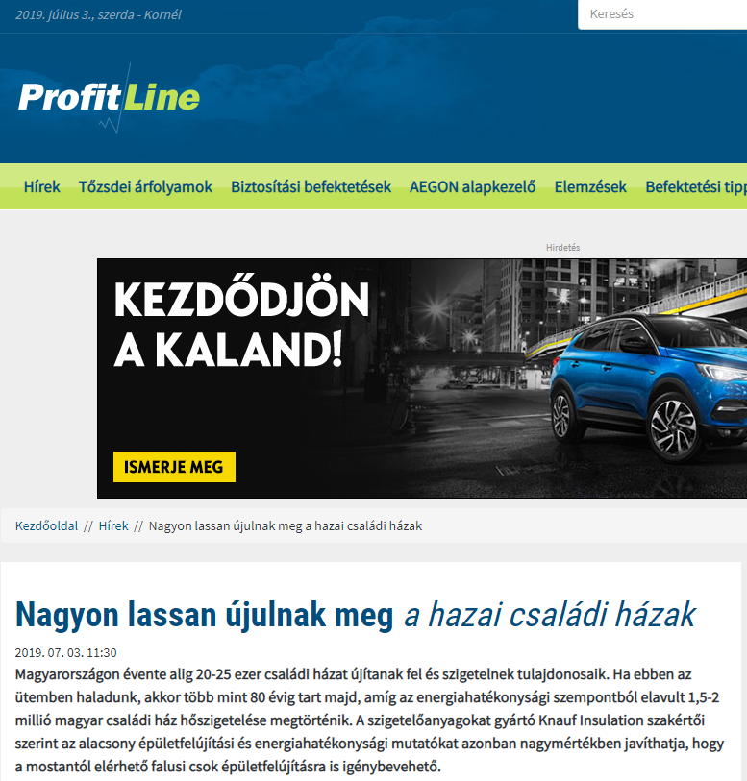

Nagyon lassan újulnak meg a hazai családi házak
Magyarországon évente alig 20-25 ezer családi házat újítanak fel és szigetelnek tulajdonosaik. Ha ebben az ütemben haladunk, akkor több mint 80 évig tart majd, amíg az energiahatékonysági szempontból elavult 1,5-2 millió magyar családi ház hőszigetelése megtörténik. A szigetelőanyagokat gyártó Knauf Insulation szakértői szerint az alacsony épületfelújítási és energiahatékonysági mutatókat azonban nagymértékben javíthatja, hogy a mostantól elérhető falusi csok épületfelújításra is igénybevehető.
Nagyon lassan újulnak meg a hazai családi házak
A 4,5 milliós magyar lakásállományból mintegy 2,1 millió ingatlan társasházi lakás, 2,4 millió ingatlan pedig családi ház. Az elmúlt 15 évben ezen ingatlanok energetikai célú korszerűsítésére elérhető támogatások 40%-át a társasházi lakások tulajdonosai vehették igénybe, és csak a források 2,5%-a célozta a családi házak korszerűsítését, nyílászárócseréjét és szigetelését, pedig a szigetelőanyag-gyártó elemzése szerint ezek az épületek emésztik fel a fűtési célú energia 80%-át.
A korszerűsítést célzó források egyenlőtlen eloszlása miatt a 2,1 millió lakásból körülbelül 567 ezer, a 2,4 millió családi házból viszont alig több mint 480 ezer ház szigetelt, és ezek is jellemzően 1990 után épültek. Az állomány kétharmadát kitevő, 1960 és 1990 között épült mintegy 1,5-2 millió ház ugyanakkor nem, vagy csak részlegesen szigetelt, ezért kétszer-háromszor több fűtési célú energiát fogyaszt, mint egy korszerű nyílászáróval, naprakész gépészettel rendelkező, a homlokzatán és mennyezetén szigetelt ház.
A Knauf Insulation szakértői szerint, az új ingatlanok építésének munkaerő-elszívó hatása miatt az elmúlt években csökkent a felújítások száma. Ebben az évben mindössze 20-25 ezer családi ház felújítása várható. Ráadásul a felújítások is területileg egyenlőtlen eloszlásban történnek. Kétharmaduk Pest megyében, Budapesten, Győr térségében és a megyeszékhelyeken, és mindössze egyharmaduk kistelepülések és falvak ingatlanjain.
Hogyan jutsz egyszer Te is saját lakáshoz? ITT megtudhatod!
„A most induló falusi csok nagymértékben javítja majd a hazai családiház-állomány energiahatékonyságát, mivel pont a kistelepüléseken és a falvakban található családi házakra vehető igénybe, amelyeknek alig tizede szigetelt” – mondta Aszódy Tamás, a Knauf Insulation Kft. ügyvezető igazgatója. „Mivel a jól kivitelezett szigetelés akár 50%-kal is csökkentheti az épület fűtésienergia-igényét, így rendkívül fontos lenne, hogy a megfelelő minőségű legyen, és hogy az épület-energiahatékonysági szabályok ne csak az újépítésű ingatlanokra, de a felújításokra is vonatkozzanak” – tette hozzá a szakember.

A szigetelt családi házak arányának regionális összehasonlításában sem állunk jól. Miközben a magyar családi házak 20%-a szigetelt, addig az 1,4 millió osztrák családi ház 80%-a, az 5 millió lengyel ház 59%-a, a 800 ezer szlovák családi otthon 35%-a, az 1,5 millió cseh ház 25%-a kapott a téli hideggel és a nyári hőséggel szembeni védelmet.
Az alkalmazott szigetelés minőségét és vastagságát tekintve is elkezdtünk a felzárkózást. Amíg a családi házak homlokzati szigeteléséhez alkalmazott szigetelőanyagok átlagos vastagsága Ausztriában 15-20 cm, Csehországban 16 cm, Szlovákiában 14-16 cm, Lengyelországban csak 9-10 cm, addig Magyarországon jellemzően 12 cm. Ez a vastagság 5 éve még csak 8 és 10 cm közt volt, vagyis jelentős előrelépés tapasztalható ezen a téren, de a cél a hazai homlokzati hőszigetelések esetében a 15 cm vastagság lenne

MEDIA: | Jazzy/Millásreggeli/Négyzetméter | MEDIA SPECIFICS
DATE: | 04/07/2019 | TYPE: | National radio
PAGE: | - | Reach: | 35 000
Ad value (HUF) | 95 000 | FREQUENCY: | -
HEADLINE: | News
SUMMARY: | In Hungary only 20-25 thousand family houses are renovated and insulated by their owners within a year. At this pace, it could take more than 80 years until the thermal insulation of 1.5-2 million Hungarian family houses with outdated energy efficiency will happen. According to the experts of Knauf Insulation, a manufacturer of insulating materials, low building renovation and energy efficiency indicators can be greatly improved by the fact that the rural CSOK, that is now available, can be used for building renovation.
https://millasreggeli.hu/podcast/100-szo-ursula-hazszigeteles-es-kartell/
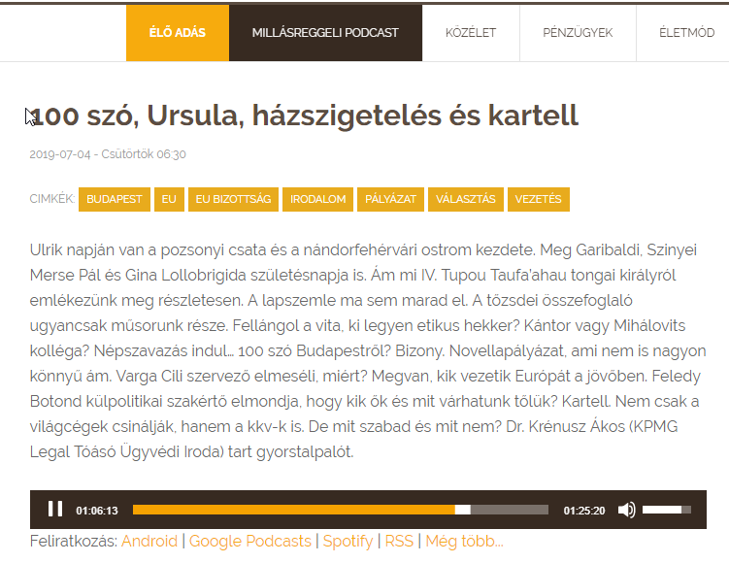

MEDIA: | realista.hu | MEDIA SPECIFICS
DATE: | 03/07/2019 | TYPE: | Online
PAGE: | - | Reach: | 2 720
Ad value (HUF) | 350 000 | FREQUENCY: | -
HEADLINE: | Domestic family houses in Hungary are renewed very slowly
SUMMARY: | In Hungary only 20-25 thousand family houses are renovated and insulated by their owners within a year. At this pace, it could take more than 80 years until the thermal insulation of 1.5-2 million Hungarian family houses with outdated energy efficiency will happen. According to the experts of Knauf Insulation, a manufacturer of insulating materials, low building renovation and energy efficiency indicators can be greatly improved by the fact that the rural CSOK, that is now available, can be used for building renovation.
http://realista.hu/ingatlanpiac/nagyon-lassan-ujulnak-meg-a-hazai-csaladi-hazak/136430
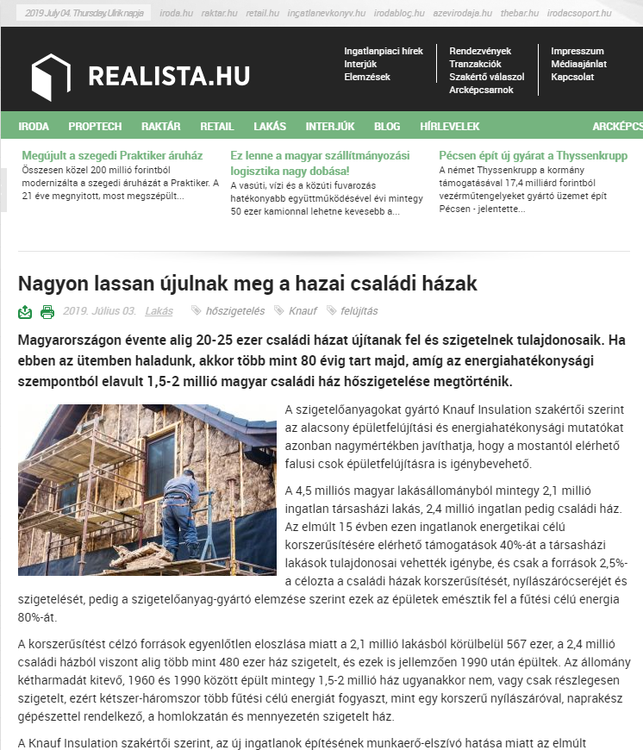
Nagyon lassan újulnak meg a hazai családi házak
Magyarországon évente alig 20-25 ezer családi házat újítanak fel és szigetelnek tulajdonosaik. Ha ebben az ütemben haladunk, akkor több mint 80 évig tart majd, amíg az energiahatékonysági szempontból elavult 1,5-2 millió magyar családi ház hőszigetelése megtörténik.
A szigetelőanyagokat gyártó Knauf Insulation szakértői szerint az alacsony épületfelújítási és energiahatékonysági mutatókat azonban nagymértékben javíthatja, hogy a mostantól elérhető falusi csok épületfelújításra is igénybevehető.
A 4,5 milliós magyar lakásállományból mintegy 2,1 millió ingatlan társasházi lakás, 2,4 millió ingatlan pedig családi ház. Az elmúlt 15 évben ezen ingatlanok energetikai célú korszerűsítésére elérhető támogatások 40%-át a társasházi lakások tulajdonosai vehették igénybe, és csak a források 2,5%-a célozta a családi házak korszerűsítését, nyílászárócseréjét és szigetelését, pedig a szigetelőanyag-gyártó elemzése szerint ezek az épületek emésztik fel a fűtési célú energia 80%-át.
A korszerűsítést célzó források egyenlőtlen eloszlása miatt a 2,1 millió lakásból körülbelül 567 ezer, a 2,4 millió családi házból viszont alig több mint 480 ezer ház szigetelt, és ezek is jellemzően 1990 után épültek. Az állomány kétharmadát kitevő, 1960 és 1990 között épült mintegy 1,5-2 millió ház ugyanakkor nem, vagy csak részlegesen szigetelt, ezért kétszer-háromszor több fűtési célú energiát fogyaszt, mint egy korszerű nyílászáróval, naprakész gépészettel rendelkező, a homlokzatán és mennyezetén szigetelt ház.
A Knauf Insulation szakértői szerint, az új ingatlanok építésének munkaerő-elszívó hatása miatt az elmúlt években csökkent a felújítások száma. Ebben az évben mindössze 20-25 ezer családi ház felújítása várható. Ráadásul a felújítások is területileg egyenlőtlen eloszlásban történnek. Kétharmaduk Pest megyében, Budapesten, Győr térségében és a megyeszékhelyeken, és mindössze egyharmaduk kistelepülések és falvak ingatlanjain.
„A most induló falusi csok nagymértékben javítja majd a hazai családiház-állomány energiahatékonyságát, mivel pont a kistelepüléseken és a falvakban található családi házakra vehető igénybe, amelyeknek alig tizede szigetelt” – mondta Aszódy Tamás, a Knauf Insulation Kft. ügyvezető igazgatója. „Mivel a jól kivitelezett szigetelés akár 50%-kal is csökkentheti az épület fűtésienergia-igényét, így rendkívül fontos lenne, hogy a megfelelő minőségű legyen, és hogy az épület-energiahatékonysági szabályok ne csak az újépítésű ingatlanokra, de a felújításokra is vonatkozzanak” – tette hozzá a szakember.
A szigetelt családi házak arányának regionális összehasonlításában sem állunk jól. Miközben a magyar családi házak 20%-a szigetelt, addig az 1,4 millió osztrák családi ház 80%-a, az 5 millió lengyel ház 59%-a, a 800 ezer szlovák családi otthon 35%-a, az 1,5 millió cseh ház 25%-a kapott a téli hideggel és a nyári hőséggel szembeni védelmet.
Az alkalmazott szigetelés minőségét és vastagságát tekintve is elkezdtünk a felzárkózást. Amíg a családi házak homlokzati szigeteléséhez alkalmazott szigetelőanyagok átlagos vastagsága Ausztriában 15-20 cm, Csehországban 16 cm, Szlovákiában 14-16 cm, Lengyelországban csak 9-10 cm, addig Magyarországon jellemzően 12 cm. Ez a vastagság 5 éve még csak 8 és 10 cm közt volt, vagyis jelentős előrelépés tapasztalható ezen a téren, de a cél a hazai homlokzati hőszigetelések esetében a 15 cm vastagság lenne.

MEDIA: | 1.kerulet.ittlakunk.hu | MEDIA SPECIFICS
DATE: | 04/07/2019 | TYPE: | Online
PAGE: | - | Reach: | 26 680
Ad value (HUF) | 48 000 | FREQUENCY: | -
HEADLINE: | Domestic family houses in Hungary are renewed very slowly
SUMMARY: | In Hungary only 20-25 thousand family houses are renovated and insulated by their owners within a year. At this pace, it could take more than 80 years until the thermal insulation of 1.5-2 million Hungarian family houses with outdated energy efficiency will happen. According to the experts of Knauf Insulation, a manufacturer of insulating materials, low building renovation and energy efficiency indicators can be greatly improved by the fact that the rural CSOK, that is now available, can be used for building renovation.
https://1.kerulet.ittlakunk.hu/otthon-csalad/190704/nagyon-lassan-ujulnak-meg-hazai-csaladi-hazak
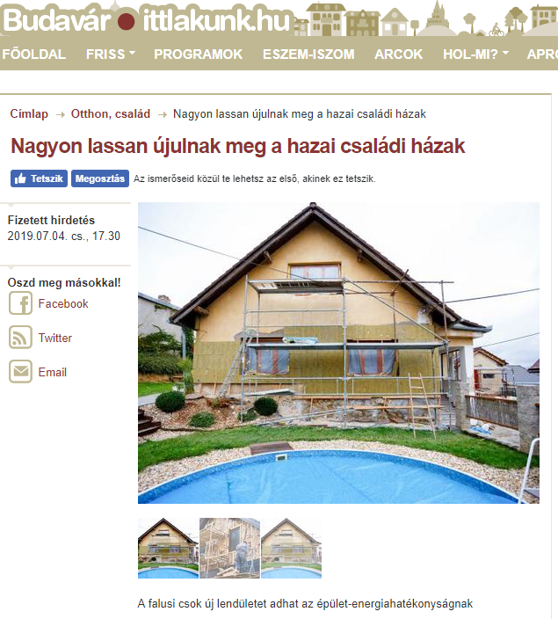
Nagyon lassan újulnak meg a hazai családi házak
A falusi csok új lendületet adhat az épület-energiahatékonyságnak
Magyarországon évente alig 20-25 ezer családi házat újítanak fel és szigetelnek tulajdonosaik. Ha ebben az ütemben haladunk, akkor több mint 80 évig tart majd, amíg az energiahatékonysági szempontból elavult 1,5-2 millió magyar családi ház hőszigetelése megtörténik. A szigetelőanyagokat gyártó Knauf Insulation szakértői szerint az alacsony épületfelújítási és energiahatékonysági mutatókat azonban nagymértékben javíthatja, hogy a mostantól elérhető falusi csok épületfelújításra is igénybevehető.
A 4,5 milliós magyar lakásállományból mintegy 2,1 millió ingatlan társasházi lakás, 2,4 millió ingatlan pedig családi ház. Az elmúlt 15 évben ezen ingatlanok energetikai célú korszerűsítésére elérhető támogatások 40%-át a társasházi lakások tulajdonosai vehették igénybe, és csak a források 2,5%-a célozta a családi házak korszerűsítését, nyílászárócseréjét és szigetelését, pedig a szigetelőanyag-gyártó elemzése szerint ezek az épületek emésztik fel a fűtési célú energia 80%-át.
A korszerűsítést célzó források egyenlőtlen eloszlása miatt a 2,1 millió lakásból körülbelül 567 ezer, a 2,4 millió családi házból viszont alig több mint 480 ezer ház szigetelt, és ezek is jellemzően 1990 után épültek. Az állomány kétharmadát kitevő, 1960 és 1990 között épült mintegy 1,5-2 millió ház ugyanakkor nem, vagy csak részlegesen szigetelt, ezért kétszer-háromszor több fűtési célú energiát fogyaszt, mint egy korszerű nyílászáróval, naprakész gépészettel rendelkező, a homlokzatán és mennyezetén szigetelt ház.
A Knauf Insulation szakértői szerint, az új ingatlanok építésének munkaerő-elszívó hatása miatt az elmúlt években csökkent a felújítások száma. Ebben az évben mindössze 20-25 ezer családi ház felújítása várható. Ráadásul a felújítások is területileg egyenlőtlen eloszlásban történnek. Kétharmaduk Pest megyében, Budapesten, Győr térségében és a megyeszékhelyeken, és mindössze egyharmaduk kistelepülések és falvak ingatlanjain.
„A most induló falusi csok nagymértékben javítja majd a hazai családiház-állomány energiahatékonyságát, mivel pont a kistelepüléseken és a falvakban található családi házakra vehető igénybe, amelyeknek alig tizede szigetelt” – mondta Aszódy Tamás, a Knauf Insulation Kft. ügyvezető igazgatója. „Mivel a jól kivitelezett szigetelés akár 50%-kal is csökkentheti az épület fűtésienergia-igényét, így rendkívül fontos lenne, hogy a megfelelő minőségű legyen, és hogy az épület-energiahatékonysági szabályok ne csak az újépítésű ingatlanokra, de a felújításokra is vonatkozzanak” – tette hozzá a szakember.
A szigetelt családi házak arányának regionális összehasonlításában sem állunk jól. Miközben a magyar családi házak 20%-a szigetelt, addig az 1,4 millió osztrák családi ház 80%-a, az 5 millió lengyel ház 59%-a, a 800 ezer szlovák családi otthon 35%-a, az 1,5 millió cseh ház 25%-a kapott a téli hideggel és a nyári hőséggel szembeni védelmet.
Az alkalmazott szigetelés minőségét és vastagságát tekintve is elkezdtünk a felzárkózást. Amíg a családi házak homlokzati szigeteléséhez alkalmazott szigetelőanyagok átlagos vastagsága Ausztriában 15-20 cm, Csehországban 16 cm, Szlovákiában 14-16 cm, Lengyelországban csak 9-10 cm, addig Magyarországon jellemzően 12 cm. Ez a vastagság 5 éve még csak 8 és 10 cm közt volt, vagyis jelentős előrelépés tapasztalható ezen a téren, de a cél a hazai homlokzati hőszigetelések esetében a 15 cm vastagság lenne.

MEDIA: | epinfo.hu | MEDIA SPECIFICS
DATE: | 04/07/2019 | TYPE: | Online
PAGE: | - | Reach: | n/a
Ad value (HUF) | n/a | FREQUENCY: | -
HEADLINE: | Domestic family houses in Hungary are renewed very slowly
SUMMARY: | In Hungary only 20-25 thousand family houses are renovated and insulated by their owners within a year. At this pace, it could take more than 80 years until the thermal insulation of 1.5-2 million Hungarian family houses with outdated energy efficiency will happen. According to the experts of Knauf Insulation, a manufacturer of insulating materials, low building renovation and energy efficiency indicators can be greatly improved by the fact that the rural CSOK, that is now available, can be used for building renovation.
http://www.epinfo.hu/?searchType=_akt
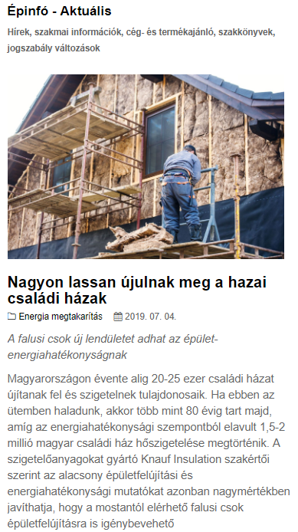
Nagyon lassan újulnak meg a hazai családi házak
A falusi csok új lendületet adhat az épület-energiahatékonyságnak
Magyarországon évente alig 20-25 ezer családi házat újítanak fel és szigetelnek tulajdonosaik. Ha ebben az ütemben haladunk, akkor több mint 80 évig tart majd, amíg az energiahatékonysági szempontból elavult 1,5-2 millió magyar családi ház hőszigetelése megtörténik. A szigetelőanyagokat gyártó Knauf Insulation szakértői szerint az alacsony épületfelújítási és energiahatékonysági mutatókat azonban nagymértékben javíthatja, hogy a mostantól elérhető falusi csok épületfelújításra is igénybevehető.
A 4,5 milliós magyar lakásállományból mintegy 2,1 millió ingatlan társasházi lakás, 2,4 millió ingatlan pedig családi ház. Az elmúlt 15 évben ezen ingatlanok energetikai célú korszerűsítésére elérhető támogatások 40%-át a társasházi lakások tulajdonosai vehették igénybe, és csak a források 2,5%-a célozta a családi házak korszerűsítését, nyílászárócseréjét és szigetelését, pedig a szigetelőanyag-gyártó elemzése szerint ezek az épületek emésztik fel a fűtési célú energia 80%-át.
A korszerűsítést célzó források egyenlőtlen eloszlása miatt a 2,1 millió lakásból körülbelül 567 ezer, a 2,4 millió családi házból viszont alig több mint 480 ezer ház szigetelt, és ezek is jellemzően 1990 után épültek. Az állomány kétharmadát kitevő, 1960 és 1990 között épült mintegy 1,5-2 millió ház ugyanakkor nem, vagy csak részlegesen szigetelt, ezért kétszer-háromszor több fűtési célú energiát fogyaszt, mint egy korszerű nyílászáróval, naprakész gépészettel rendelkező, a homlokzatán és mennyezetén szigetelt ház.
A Knauf Insulation szakértői szerint, az új ingatlanok építésének munkaerő-elszívó hatása miatt az elmúlt években csökkent a felújítások száma. Ebben az évben mindössze 20-25 ezer családi ház felújítása várható. Ráadásul a felújítások is területileg egyenlőtlen eloszlásban történnek. Kétharmaduk Pest megyében, Budapesten, Győr térségében és a megyeszékhelyeken, és mindössze egyharmaduk kistelepülések és falvak ingatlanjain.
„A most induló falusi csok nagymértékben javítja majd a hazai családiház-állomány energiahatékonyságát, mivel pont a kistelepüléseken és a falvakban található családi házakra vehető igénybe, amelyeknek alig tizede szigetelt” – mondta Aszódy Tamás, a Knauf Insulation Kft. ügyvezető igazgatója. „Mivel a jól kivitelezett szigetelés akár 50%-kal is csökkentheti az épület fűtésienergia-igényét, így rendkívül fontos lenne, hogy a megfelelő minőségű legyen, és hogy az épület-energiahatékonysági szabályok ne csak az újépítésű ingatlanokra, de a felújításokra is vonatkozzanak” – tette hozzá a szakember.
A szigetelt családi házak arányának regionális összehasonlításában sem állunk jól. Miközben a magyar családi házak 20%-a szigetelt, addig az 1,4 millió osztrák családi ház 80%-a, az 5 millió lengyel ház 59%-a, a 800 ezer szlovák családi otthon 35%-a, az 1,5 millió cseh ház 25%-a kapott a téli hideggel és a nyári hőséggel szembeni védelmet.
Az alkalmazott szigetelés minőségét és vastagságát tekintve is elkezdtük a felzárkózást. Amíg a családi házak homlokzati szigeteléséhez alkalmazott szigetelőanyagok átlagos vastagsága Ausztriában 15-20 cm, Csehországban 16 cm, Szlovákiában 14-16 cm, Lengyelországban csak 9-10 cm, addig Magyarországon jellemzően 12 cm. Ez a vastagság 5 éve még csak 8 és 10 cm közt volt, vagyis jelentős előrelépés tapasztalható ezen a téren, de a cél a hazai homlokzati hőszigetelések esetében a 15 cm vastagság lenne.

MEDIA: | elobolygonk.hu | MEDIA SPECIFICS
DATE: | 05/07/2019 | TYPE: | Online
PAGE: | - | Reach: | n/a
Ad value (HUF) | n/a | FREQUENCY: | -
HEADLINE: | The most effective overhead reduction
SUMMARY: | In Hungary only 20-25 thousand family houses are renovated and insulated by their owners within a year. At this pace, it could take more than 80 years until the thermal insulation of 1.5-2 million Hungarian family houses with outdated energy efficiency will happen. According to the experts of Knauf Insulation, a manufacturer of insulating materials, low building renovation and energy efficiency indicators can be greatly improved by the fact that the rural CSOK, that is now available, can be used for building renovation.
https://www.elobolygonk.hu/En_mit_tehetek/Epits_okosan/2019_07_05/a_leghatekonyabb_rezsicsokkentes
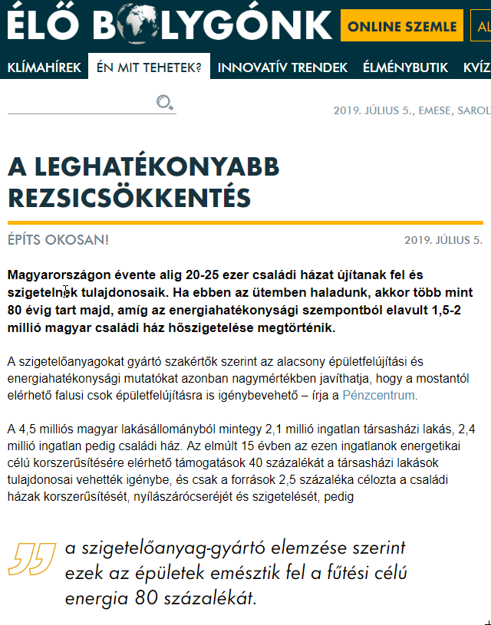

A LEGHATÉKONYABB REZSICSÖKKENTÉS
Magyarországon évente alig 20-25 ezer családi házat újítanak fel és szigetelnek tulajdonosaik. Ha ebben az ütemben haladunk, akkor több mint 80 évig tart majd, amíg az energiahatékonysági szempontból elavult 1,5-2 millió magyar családi ház hőszigetelése megtörténik.
A szigetelőanyagokat gyártó szakértők szerint az alacsony épületfelújítási és energiahatékonysági mutatókat azonban nagymértékben javíthatja, hogy a mostantól elérhető falusi csok épületfelújításra is igénybevehető – írja a Pénzcentrum.
A 4,5 milliós magyar lakásállományból mintegy 2,1 millió ingatlan társasházi lakás, 2,4 millió ingatlan pedig családi ház. Az elmúlt 15 évben az ezen ingatlanok energetikai célú korszerűsítésére elérhető támogatások 40 százalékát a társasházi lakások tulajdonosai vehették igénybe, és csak a források 2,5 százaléka célozta a családi házak korszerűsítését, nyílászárócseréjét és szigetelését, pedig
a szigetelőanyag-gyártó elemzése szerint ezek az épületek emésztik fel a fűtési célú energia 80 százalékát.
A korszerűsítést célzó források egyenlőtlen eloszlása miatt a 2,1 millió lakásból körülbelül 567 ezer, a 2,4 millió családi házból viszont alig több mint 480 ezer ház szigetelt, és ezek is jellemzően 1990 után épültek. Az állomány kétharmadát kitevő, 1960 és 1990 között épült mintegy 1,5-2 millió ház ugyanakkor nem, vagy csak részlegesen szigetelt, ezért kétszer-háromszor több fűtési célú energiát fogyaszt, mint egy korszerű nyílászáróval, naprakész gépészettel rendelkező, a homlokzatán és mennyezetén szigetelt ház.
A Knauf Insulation szakértői szerint az új ingatlanok építésének munkaerő-elszívó hatása miatt az elmúlt években csökkent a felújítások száma. Ebben az évben mindössze 20-25 ezer családi ház felújítása várható.
A most induló falusi csok nagymértékben javítja majd a hazai családiház-állomány energiahatékonyságát, mivel pont a kistelepüléseken és a falvakban található családi házakra vehető igénybe, amelyeknek alig tizede szigetelt
– mondta Aszódy Tamás, a cég ügyvezető igazgatója. Mivel a jól kivitelezett szigetelés akár 50 százalékkal is csökkentheti az épület fűtésienergia-igényét, így rendkívül fontos lenne, hogy megfelelő minőségű legyen, és hogy az épület-energiahatékonysági szabályok ne csak az újépítésű ingatlanokra, de a felújításokra is vonatkozzanak.
MEDIA: | passzivhaz-magazin.hu | MEDIA SPECIFICS
DATE: | 04/07/2019 | TYPE: | Online
PAGE: | - | Reach: | n/a
Ad value (HUF) | n/a | FREQUENCY: | -
HEADLINE: | Domestic family houses in Hungary are renewed very slowly
SUMMARY: | In Hungary only 20-25 thousand family houses are renovated and insulated by their owners within a year. At this pace, it could take more than 80 years until the thermal insulation of 1.5-2 million Hungarian family houses with outdated energy efficiency will happen. According to the experts of Knauf Insulation, a manufacturer of insulating materials, low building renovation and energy efficiency indicators can be greatly improved by the fact that the rural CSOK, that is now available, can be used for building renovation.
http://www.passzivhaz-magazin.hu/nagyon-lassan-ujulnak-meg-a-hazai-csaladi-hazak/
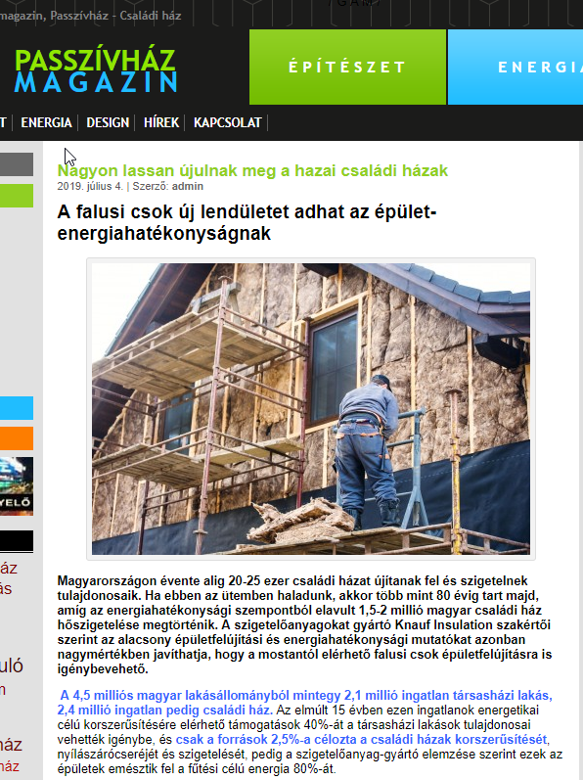
Nagyon lassan újulnak meg a hazai családi házak
A falusi csok új lendületet adhat az épület-energiahatékonyságnak
Magyarországon évente alig 20-25 ezer családi házat újítanak fel és szigetelnek tulajdonosaik. Ha ebben az ütemben haladunk, akkor több mint 80 évig tart majd, amíg az energiahatékonysági szempontból elavult 1,5-2 millió magyar családi ház hőszigetelése megtörténik. A szigetelőanyagokat gyártó Knauf Insulation szakértői szerint az alacsony épületfelújítási és energiahatékonysági mutatókat azonban nagymértékben javíthatja, hogy a mostantól elérhető falusi csok épületfelújításra is igénybevehető.
A 4,5 milliós magyar lakásállományból mintegy 2,1 millió ingatlan társasházi lakás, 2,4 millió ingatlan pedig családi ház. Az elmúlt 15 évben ezen ingatlanok energetikai célú korszerűsítésére elérhető támogatások 40%-át a társasházi lakások tulajdonosai vehették igénybe, és csak a források 2,5%-a célozta a családi házak korszerűsítését, nyílászárócseréjét és szigetelését, pedig a szigetelőanyag-gyártó elemzése szerint ezek az épületek emésztik fel a fűtési célú energia 80%-át.
A korszerűsítést célzó források egyenlőtlen eloszlása miatt a 2,1 millió lakásból körülbelül 567 ezer, a 2,4 millió családi házból viszont alig több mint 480 ezer ház szigetelt, és ezek is jellemzően 1990 után épültek. Az állomány kétharmadát kitevő, 1960 és 1990 között épült mintegy 1,5-2 millió ház ugyanakkor nem, vagy csak részlegesen szigetelt, ezért kétszer-háromszor több fűtési célú energiát fogyaszt, mint egy korszerű nyílászáróval, naprakész gépészettel rendelkező, a homlokzatán és mennyezetén szigetelt ház.
A Knauf Insulation szakértői szerint, az új ingatlanok építésének munkaerő-elszívó hatása miatt az elmúlt években csökkent a felújítások száma. Ebben az évben mindössze 20-25 ezer családi ház felújítása várható. Ráadásul a felújítások is területileg egyenlőtlen eloszlásban történnek. Kétharmaduk Pest megyében, Budapesten, Győr térségében és a megyeszékhelyeken, és mindössze egyharmaduk kistelepülések és falvak ingatlanjain.
„A most induló falusi csok nagymértékben javítja majd a hazai családiház-állomány energiahatékonyságát, mivel pont a kistelepüléseken és a falvakban található családi házakra vehető igénybe, amelyeknek alig tizede szigetelt” – mondta Aszódy Tamás, a Knauf Insulation Kft. ügyvezető igazgatója. „Mivel a jól kivitelezett szigetelés akár 50%-kal is csökkentheti az épület fűtésienergia-igényét, így rendkívül fontos lenne, hogy a megfelelő minőségű legyen, és hogy az épület-energiahatékonysági szabályok ne csak az újépítésű ingatlanokra, de a felújításokra is vonatkozzanak” – tette hozzá a szakember.
A szigetelt családi házak arányának regionális összehasonlításában sem állunk jól. Miközben a magyar családi házak 20%-a szigetelt, addig az 1,4 millió osztrák családi ház 80%-a, az 5 millió lengyel ház 59%-a, a 800 ezer szlovák családi otthon 35%-a, az 1,5 millió cseh ház 25%-a kapott a téli hideggel és a nyári hőséggel szembeni védelmet.
Az alkalmazott szigetelés minőségét és vastagságát tekintve is elkezdtünk a felzárkózást. Amíg a családi házak homlokzati szigeteléséhez alkalmazott szigetelőanyagok átlagos vastagsága Ausztriában 15-20 cm, Csehországban 16 cm, Szlovákiában 14-16 cm, Lengyelországban csak 9-10 cm, addig Magyarországon jellemzően 12 cm. Ez a vastagság 5 éve még csak 8 és 10 cm közt volt, vagyis jelentős előrelépés tapasztalható ezen a téren, de a cél a hazai homlokzati hőszigetelések esetében a 15 cm vastagság lenne.

MEDIA: | euroastra.blog.hu | MEDIA SPECIFICS
DATE: | 05/07/2019 | TYPE: | Online
PAGE: | - | Reach: | 2 339
Ad value (HUF) | 9 356 | FREQUENCY: | -
HEADLINE: | Domestic family houses in Hungary are renewed very slowly
SUMMARY: | In Hungary only 20-25 thousand family houses are renovated and insulated by their owners within a year. At this pace, it could take more than 80 years until the thermal insulation of 1.5-2 million Hungarian family houses with outdated energy efficiency will happen. According to the experts of Knauf Insulation, a manufacturer of insulating materials, low building renovation and energy efficiency indicators can be greatly improved by the fact that the rural CSOK, that is now available, can be used for building renovation.
https://euroastra.blog.hu/2019/07/05/nagyon_lassan_ujulnak_meg_a_hazai_csaladi_hazak
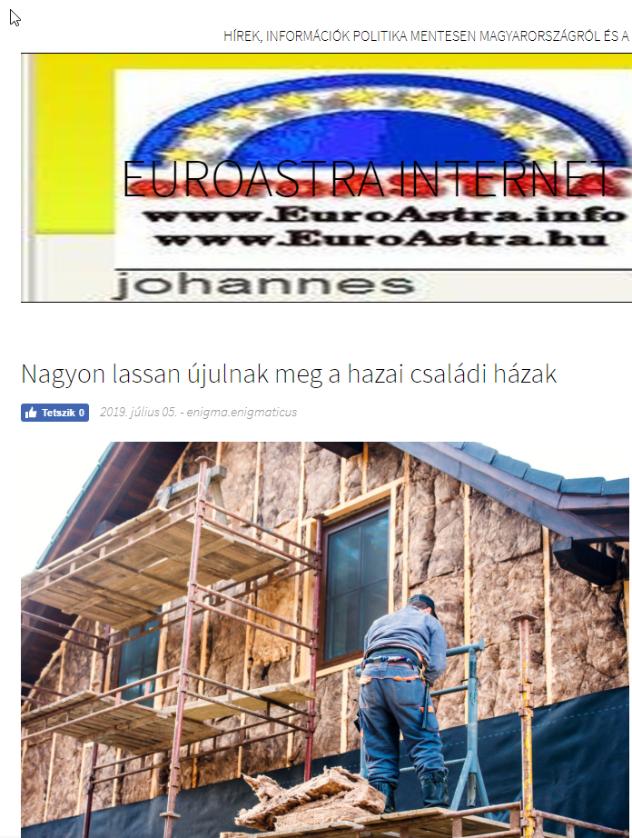

Nagyon lassan újulnak meg a hazai családi házak
A falusi csok új lendületet adhat az épület-energiahatékonyságnak. Magyarországon évente alig 20-25 ezer családi házat újítanak fel és szigetelnek tulajdonosaik. Ha ebben az ütemben haladunk, akkor több mint 80 évig tart majd, amíg az energiahatékonysági szempontból elavult 1,5-2 millió magyar családi ház hőszigetelése megtörténik.
A szigetelőanyagokat gyártó Knauf Insulation szakértői szerint az alacsony épületfelújítási és energiahatékonysági mutatókat azonban nagymértékben javíthatja, hogy a mostantól elérhető falusi csok épületfelújításra is igénybevehető.
A 4,5 milliós magyar lakásállományból mintegy 2,1 millió ingatlan társasházi lakás, 2,4 millió ingatlan pedig családi ház. Az elmúlt 15 évben ezen ingatlanok energetikai célú korszerűsítésére elérhető támogatások 40%-át a társasházi lakások tulajdonosai vehették igénybe, és csak a források 2,5%-a célozta a családi házak korszerűsítését, nyílászárócseréjét és szigetelését, pedig a szigetelőanyag-gyártó elemzése szerint ezek az épületek emésztik fel a fűtési célú energia 80%-át.
A korszerűsítést célzó források egyenlőtlen eloszlása miatt a 2,1 millió lakásból körülbelül 567 ezer, a 2,4 millió családi házból viszont alig több mint 480 ezer ház szigetelt, és ezek is jellemzően 1990 után épültek. Az állomány kétharmadát kitevő, 1960 és 1990 között épült mintegy 1,5-2 millió ház ugyanakkor nem, vagy csak részlegesen szigetelt, ezért kétszer-háromszor több fűtési célú energiát fogyaszt, mint egy korszerű nyílászáróval, naprakész gépészettel rendelkező, a homlokzatán és mennyezetén szigetelt ház.
A Knauf Insulation szakértői szerint, az új ingatlanok építésének munkaerő-elszívó hatása miatt az elmúlt években csökkent a felújítások száma. Ebben az évben mindössze 20-25 ezer családi ház felújítása várható. Ráadásul a felújítások is területileg egyenlőtlen eloszlásban történnek. Kétharmaduk Pest megyében, Budapesten, Győr térségében és a megyeszékhelyeken, és mindössze egyharmaduk kistelepülések és falvak ingatlanjain.
„A most induló falusi csok nagymértékben javítja majd a hazai családiház-állomány energiahatékonyságát, mivel pont a kistelepüléseken és a falvakban található családi házakra vehető igénybe, amelyeknek alig tizede szigetelt” – mondta Aszódy Tamás, a Knauf Insulation Kft. ügyvezető igazgatója. „Mivel a jól kivitelezett szigetelés akár 50%-kal is csökkentheti az épület fűtésienergia-igényét, így rendkívül fontos lenne, hogy a megfelelő minőségű legyen, és hogy az épület-energiahatékonysági szabályok ne csak az újépítésű ingatlanokra, de a felújításokra is vonatkozzanak” – tette hozzá a szakember.
A szigetelt családi házak arányának regionális összehasonlításában sem állunk jól. Miközben a magyar családi házak 20%-a szigetelt, addig az 1,4 millió osztrák családi ház 80%-a, az 5 millió lengyel ház 59%-a, a 800 ezer szlovák családi otthon 35%-a, az 1,5 millió cseh ház 25%-a kapott a téli hideggel és a nyári hőséggel szembeni védelmet.
Az alkalmazott szigetelés minőségét és vastagságát tekintve is elkezdtünk a felzárkózást. Amíg a családi házak homlokzati szigeteléséhez alkalmazott szigetelőanyagok átlagos vastagsága Ausztriában 15-20 cm, Csehországban 16 cm, Szlovákiában 14-16 cm, Lengyelországban csak 9-10 cm, addig Magyarországon jellemzően 12 cm. Ez a vastagság 5 éve még csak 8 és 10 cm közt volt, vagyis jelentős előrelépés tapasztalható ezen a téren, de a cél a hazai homlokzati hőszigetelések esetében a 15 cm vastagság lenne.

MEDIA: | holnaputan.hu | MEDIA SPECIFICS
DATE: | 02/07/2019 | TYPE: | Online
PAGE: | - | Reach: | 500
Ad value (HUF) | 30 000 | FREQUENCY: | -
HEADLINE: | Domestic family houses in Hungary are renewed very slowly
SUMMARY: | In Hungary only 20-25 thousand family houses are renovated and insulated by their owners within a year. At this pace, it could take more than 80 years until the thermal insulation of 1.5-2 million Hungarian family houses with outdated energy efficiency will happen. According to the experts of Knauf Insulation, a manufacturer of insulating materials, low building renovation and energy efficiency indicators can be greatly improved by the fact that the rural CSOK, that is now available, can be used for building renovation.
https://holnaputan.hu/knauf-insulation/nagyon-lassan-ujulnak-meg-a-hazai-csaladi-hazak

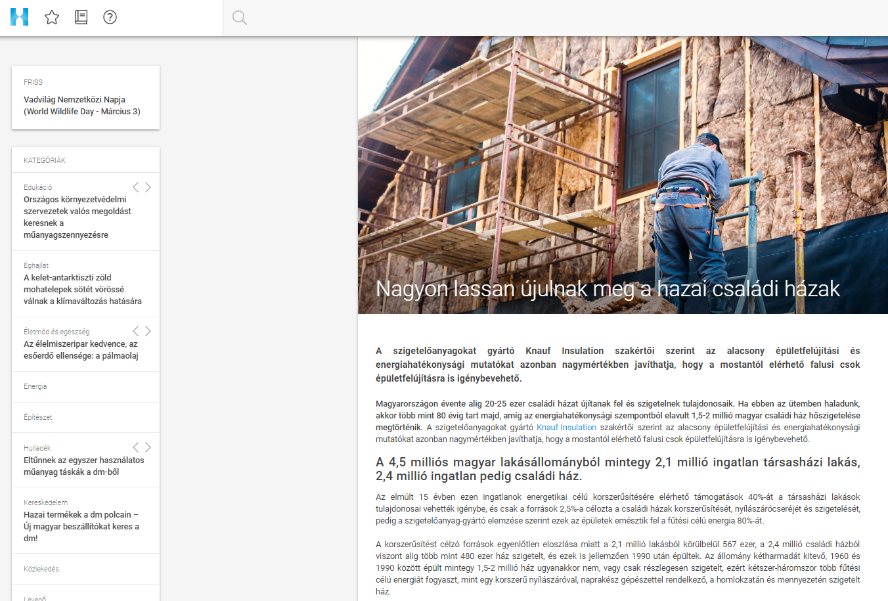

Nagyon lassan újulnak meg a hazai családi házak
A szigetelőanyagokat gyártó Knauf Insulation szakértői szerint az alacsony épületfelújítási és energiahatékonysági mutatókat azonban nagymértékben javíthatja, hogy a mostantól elérhető falusi csok épületfelújításra is igénybevehető.

Magyarországon évente alig 20-25 ezer családi házat újítanak fel és szigetelnek tulajdonosaik. Ha ebben az ütemben haladunk, akkor több mint 80 évig tart majd, amíg az energiahatékonysági szempontból elavult 1,5-2 millió magyar családi ház hőszigetelése megtörténik. A szigetelőanyagokat gyártó Knauf Insulation szakértői szerint az alacsony épületfelújítási és energiahatékonysági mutatókat azonban nagymértékben javíthatja, hogy a mostantól elérhető falusi csok épületfelújításra is igénybevehető.

A 4,5 milliós magyar lakásállományból mintegy 2,1 millió ingatlan társasházi lakás, 2,4 millió ingatlan pedig családi ház.
Az elmúlt 15 évben ezen ingatlanok energetikai célú korszerűsítésére elérhető támogatások 40%-át a társasházi lakások tulajdonosai vehették igénybe, és csak a források 2,5%-a célozta a családi házak korszerűsítését, nyílászárócseréjét és szigetelését, pedig a szigetelőanyag-gyártó elemzése szerint ezek az épületek emésztik fel a fűtési célú energia 80%-át.

A korszerűsítést célzó források egyenlőtlen eloszlása miatt a 2,1 millió lakásból körülbelül 567 ezer, a 2,4 millió családi házból viszont alig több mint 480 ezer ház szigetelt, és ezek is jellemzően 1990 után épültek. Az állomány kétharmadát kitevő, 1960 és 1990 között épült mintegy 1,5-2 millió ház ugyanakkor nem, vagy csak részlegesen szigetelt, ezért kétszer-háromszor több fűtési célú energiát fogyaszt, mint egy korszerű nyílászáróval, naprakész gépészettel rendelkező, a homlokzatán és mennyezetén szigetelt ház.

A Knauf Insulation szakértői szerint, az új ingatlanok építésének munkaerő-elszívó hatása miatt az elmúlt években csökkent a felújítások száma.
Ebben az évben mindössze 20-25 ezer családi ház felújítása várható. Ráadásul a felújítások is területileg egyenlőtlen eloszlásban történnek. Kétharmaduk Pest megyében, Budapesten, Győr térségében és a megyeszékhelyeken, és mindössze egyharmaduk kistelepülések és falvak ingatlanjain.

„A most induló falusi csok nagymértékben javítja majd a hazai családiház-állomány energiahatékonyságát, mivel pont a kistelepüléseken és a falvakban található családi házakra vehető igénybe, amelyeknek alig tizede szigetelt” – mondta Aszódy Tamás, a Knauf Insulation Kft. ügyvezető igazgatója. „Mivel a jól kivitelezett szigetelés akár 50%-kal is csökkentheti az épület fűtésienergia-igényét, így rendkívül fontos lenne, hogy a megfelelő minőségű legyen, és hogy az épület-energiahatékonysági szabályok ne csak az újépítésű ingatlanokra, de a felújításokra is vonatkozzanak” – tette hozzá a szakember.

A szigetelt családi házak arányának regionális összehasonlításában sem állunk jól.
Miközben a magyar családi házak 20%-a szigetelt, addig az 1,4 millió osztrák családi ház 80%-a, az 5 millió lengyel ház 59%-a, a 800 ezer szlovák családi otthon 35%-a, az 1,5 millió cseh ház 25%-a kapott a téli hideggel és a nyári hőséggel szembeni védelmet.

Az alkalmazott szigetelés minőségét és vastagságát tekintve is elkezdtünk a felzárkózást.
Amíg a családi házak homlokzati szigeteléséhez alkalmazott szigetelőanyagok átlagos vastagsága Ausztriában 15-20 cm, Csehországban 16 cm, Szlovákiában 14-16 cm, Lengyelországban csak 9-10 cm, addig Magyarországon jellemzően 12 cm. Ez a vastagság 5 éve még csak 8 és 10 cm közt volt, vagyis jelentős előrelépés tapasztalható ezen a téren, de a cél a hazai homlokzati hőszigetelések esetében a 15 cm vastagság lenne.

MEDIA: | hellovidek.hu | MEDIA SPECIFICS
DATE: | 06/07/2019 | TYPE: | Online
PAGE: | - | Reach: | 25 000
Ad value (HUF) | 500 000 | FREQUENCY: | -
HEADLINE: | You can save a lot: they give you a lot of money to renovate a country house
SUMMARY: | In Hungary only 20-25 thousand family houses are renovated and insulated by their owners within a year. At this pace, it could take more than 80 years until the thermal insulation of 1.5-2 million Hungarian family houses with outdated energy efficiency will happen. According to the experts of Knauf Insulation, a manufacturer of insulating materials, low building renovation and energy efficiency indicators can be greatly improved by the fact that the rural CSOK, that is now available, can be used for building renovation.
https://www.hellovidek.hu/otthon/2019/07/06/ezen-nagyot-szakithatsz-rengeteg-penzt-adnak-a-lepukkant-videki-hazak-felujitasara

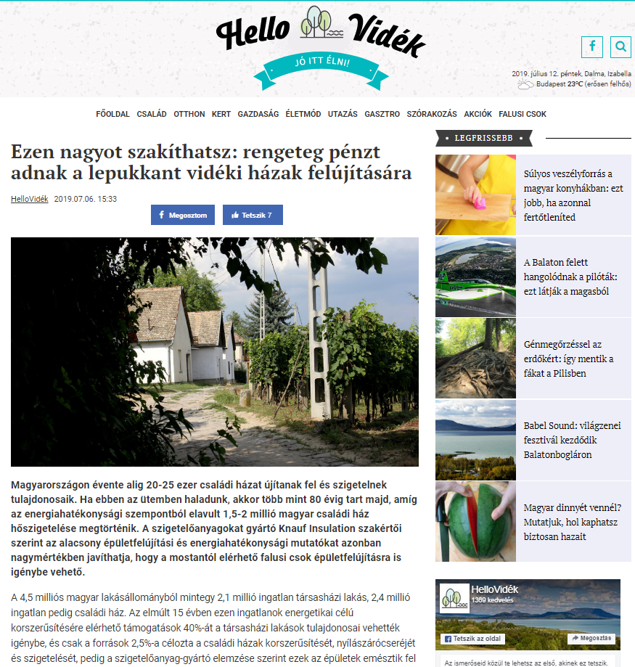

Ezen nagyot szakíthatsz: rengeteg pénzt adnak a lepukkant vidéki házak felújítására

Magyarországon évente alig 20-25 ezer családi házat újítanak fel és szigetelnek tulajdonosaik. Ha ebben az ütemben haladunk, akkor több mint 80 évig tart majd, amíg az energiahatékonysági szempontból elavult 1,5-2 millió magyar családi ház hőszigetelése megtörténik. A szigetelőanyagokat gyártó Knauf Insulation szakértői szerint az alacsony épületfelújítási és energiahatékonysági mutatókat azonban nagymértékben javíthatja, hogy a mostantól elérhető falusi csok épületfelújításra is igénybe vehető.
A 4,5 milliós magyar lakásállományból mintegy 2,1 millió ingatlan társasházi lakás, 2,4 millió ingatlan pedig családi ház. Az elmúlt 15 évben ezen ingatlanok energetikai célú korszerűsítésére elérhető támogatások 40%-át a társasházi lakások tulajdonosai vehették igénybe, és csak a források 2,5%-a célozta a családi házak korszerűsítését, nyílászárócseréjét és szigetelését, pedig a szigetelőanyag-gyártó elemzése szerint ezek az épületek emésztik fel a fűtési célú energia 80%-át.

A korszerűsítést célzó források egyenlőtlen eloszlása miatt a 2,1 millió lakásból körülbelül 567 ezer, a 2,4 millió családi házból viszont alig több mint 480 ezer ház szigetelt, és ezek is jellemzően 1990 után épültek.

Az állomány kétharmadát kitevő, 1960 és 1990 között épült mintegy 1,5-2 millió ház ugyanakkor nem, vagy csak részlegesen szigetelt, ezért kétszer-háromszor több fűtési célú energiát fogyaszt, mint egy korszerű nyílászáróval, naprakész gépészettel rendelkező, a homlokzatán és mennyezetén szigetelt ház.

A Knauf Insulation szakértői szerint, az új ingatlanok építésének munkaerő-elszívó hatása miatt az elmúlt években csökkent a felújítások száma. Ebben az évben mindössze 20-25 ezer családi ház felújítása várható. Ráadásul a felújítások is területileg egyenlőtlen eloszlásban történnek. Kétharmaduk Pest megyében, Budapesten, Győr térségében és a megyeszékhelyeken, és mindössze egyharmaduk kistelepülések és falvak ingatlanjain.

A most induló falusi csok nagymértékben javítja majd a hazai családiház-állomány energiahatékonyságát, mivel pont a kistelepüléseken és a falvakban található családi házakra vehető igénybe, amelyeknek alig tizede szigetelt

– mondta Aszódy Tamás, a Knauf Insulation Kft. ügyvezető igazgatója. „Mivel a jól kivitelezett szigetelés akár 50%-kal is csökkentheti az épület fűtésienergia-igényét, így rendkívül fontos lenne, hogy a megfelelő minőségű legyen, és hogy az épület-energiahatékonysági szabályok ne csak az újépítésű ingatlanokra, de a felújításokra is vonatkozzanak” – tette hozzá a szakember.

A szigetelt családi házak arányának regionális összehasonlításában sem állunk jól. Miközben a magyar családi házak 20%-a szigetelt, addig az 1,4 millió osztrák családi ház 80%-a, az 5 millió lengyel ház 59%-a, a 800 ezer szlovák családi otthon 35%-a, az 1,5 millió cseh ház 25%-a kapott a téli hideggel és a nyári hőséggel szembeni védelmet.

Az alkalmazott szigetelés minőségét és vastagságát tekintve is elkezdtünk a felzárkózást. Amíg a családi házak homlokzati szigeteléséhez alkalmazott szigetelőanyagok átlagos vastagsága Ausztriában 15-20 cm, Csehországban 16 cm, Szlovákiában 14-16 cm, Lengyelországban csak 9-10 cm, addig Magyarországon jellemzően 12 cm. Ez a vastagság 5 éve még csak 8 és 10 cm közt volt, vagyis jelentős előrelépés tapasztalható ezen a téren, de a cél a hazai homlokzati hőszigetelések esetében a 15 cm vastagság lenne.

MEDIA: | privatbankar.hu | MEDIA SPECIFICS
DATE: | 07/07/2019 | TYPE: | Online
PAGE: | - | Reach: | 17 666
Ad value (HUF) | 350 000 | FREQUENCY: | -
HEADLINE: | Rural CSOK may give new impetus to the building energy efficiency
SUMMARY: | In Hungary only 20-25 thousand family houses are renovated and insulated by their owners within a year. At this pace, it could take more than 80 years until the thermal insulation of 1.5-2 million Hungarian family houses with outdated energy efficiency will happen. According to the experts of Knauf Insulation, a manufacturer of insulating materials, low building renovation and energy efficiency indicators can be greatly improved by the fact that the rural CSOK, that is now available, can be used for building renovation.
https://privatbankar.hu/ingatlan/vegre-tenyleg-betalaltak-a-csokkal-ezrevel-szigetelik-majd-a-hazakat-327084

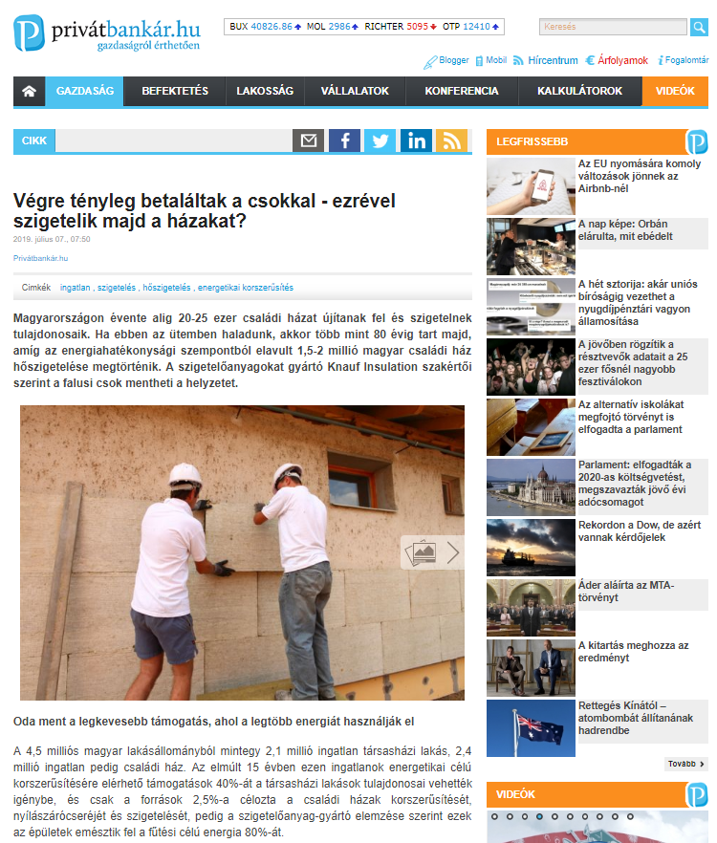

Végre tényleg betaláltak a csokkal - ezrével szigetelik majd a házakat?

Magyarországon évente alig 20-25 ezer családi házat újítanak fel és szigetelnek tulajdonosaik. Ha ebben az ütemben haladunk, akkor több mint 80 évig tart majd, amíg az energiahatékonysági szempontból elavult 1,5-2 millió magyar családi ház hőszigetelése megtörténik. A szigetelőanyagokat gyártó Knauf Insulation szakértői szerint a falusi csok mentheti a helyzetet.

Oda ment a legkevesebb támogatás, ahol a legtöbb energiát használják el

A 4,5 milliós magyar lakásállományból mintegy 2,1 millió ingatlan társasházi lakás, 2,4 millió ingatlan pedig családi ház. Az elmúlt 15 évben ezen ingatlanok energetikai célú korszerűsítésére elérhető támogatások 40%-át a társasházi lakások tulajdonosai vehették igénybe, és csak a források 2,5%-a célozta a családi házak korszerűsítését, nyílászárócseréjét és szigetelését, pedig a szigetelőanyag-gyártó elemzése szerint ezek az épületek emésztik fel a fűtési célú energia 80%-át.

A korszerűsítést célzó források egyenlőtlen eloszlása miatt a 2,1 millió lakásból körülbelül 567 ezer, a 2,4 millió családi házból viszont alig több mint 480 ezer ház szigetelt, és ezek is jellemzően 1990 után épültek. Az állomány kétharmadát kitevő, 1960 és 1990 között épült mintegy 1,5-2 millió ház ugyanakkor nem, vagy csak részlegesen szigetelt, ezért kétszer-háromszor több fűtési célú energiát fogyaszt, mint egy korszerű nyílászáróval, naprakész gépészettelrendelkező, a homlokzatán és mennyezetén szigetelt ház.

A Knauf Insulation szakértői szerint az új ingatlanok építésének munkaerő-elszívó hatása miatt az elmúlt években csökkent a felújítások száma. Ebben az évben mindössze 20-25 ezer családi ház felújítása várható. Ráadásul a felújítások is területileg egyenlőtlen eloszlásban történnek. Kétharmaduk Pest megyében, Budapesten, Győr térségében és a megyeszékhelyeken, és mindössze egyharmaduk kistelepülések és falvak ingatlanjain.

A falusi csok végre betalált

A falusi CSOK július 1. óta igényelhető. Lényege, hogy az eddig is meglévő CSOK azóta tanyák, valamint 2486 hátrányosabb helyzetű, 5000 fős lélekszám alatti településen lévő használt lakások és házak vásárlásához, felújításához is elérhető. Összege a "normál" csokkal egyezik meg, tehát - 3 gyermekesek esetében - akár 10 millió forint is lehet. A részletekről itt írtunk.
A most indult falusi csok nagymértékben javítja majd a hazai családiház-állomány energiahatékonyságát, mivel pont a kistelepüléseken és a falvakban található családi házakra vehető igénybe, amelyeknek alig tizede szigetelt – mondta Aszódy Tamás, a Knauf Insulation Kft. ügyvezető igazgatója. Mivel a jól kivitelezett szigetelés akár 50%-kal is csökkentheti az épület fűtésienergia-igényét, így rendkívül fontos lenne, hogy megfelelő minőségű legyen, és hogy az épület-energiahatékonysági szabályok ne csak az újépítésű ingatlanokra, de a felújításokra is vonatkozzanak – tette hozzá a szakember.

Kevés a szigetelt ház, és még a minőség sem elég jó

A szigetelt családi házak arányának regionális összehasonlításában nem állunk jól. Miközben a magyar családi házak 20%-a szigetelt, addig az 1,4 millió osztrák családi ház 80%-a, az 5 millió lengyel ház 59%-a, a 800 ezer szlovák családi otthon 35%-a, az 1,5 millió cseh ház 25%-a kapott a téli hideggel és a nyári hőséggel szembeni védelmet.

Az alkalmazott szigetelés minőségét és vastagságát tekintve is van lemaradásunk. Amíg a családi házak homlokzati szigeteléséhez alkalmazott szigetelőanyagok átlagos vastagsága Ausztriában 15-20 cm, Csehországban 16 cm, Szlovákiában 14-16 cm, Lengyelországban csak 9-10 cm, addig Magyarországon jellemzően 12 cm. Igaz, ezen a téren már tart a felzárkózás: ez a vastagság 5 éve még csak 8 és 10 cm közt volt, vagyis jelentős előrelépés tapasztalható ezen a téren, de a cél a hazai homlokzati hőszigetelések esetében a 15 cm vastagság lenne.

MEDIA: | pestinap.hu | MEDIA SPECIFICS
DATE: | 07/07/2019 | TYPE: | Online
PAGE: | - | Reach: | 25 000
Ad value (HUF) | 53 100 | FREQUENCY: | 9
HEADLINE: | Domestic family houses in Hungary are renewed very slowly
SUMMARY: | In Hungary only 20-25 thousand family houses are renovated and insulated by their owners within a year. At this pace, it could take more than 80 years until the thermal insulation of 1.5-2 million Hungarian family houses with outdated energy efficiency will happen. According to the experts of Knauf Insulation, a manufacturer of insulating materials, low building renovation and energy efficiency indicators can be greatly improved by the fact that the rural CSOK, that is now available, can be used for building renovation.
http://www.pestinap.hu/helyi/2019/07/08/nagyon-lassan-ujulnak-meg-a-hazai-csaladi-hazak/

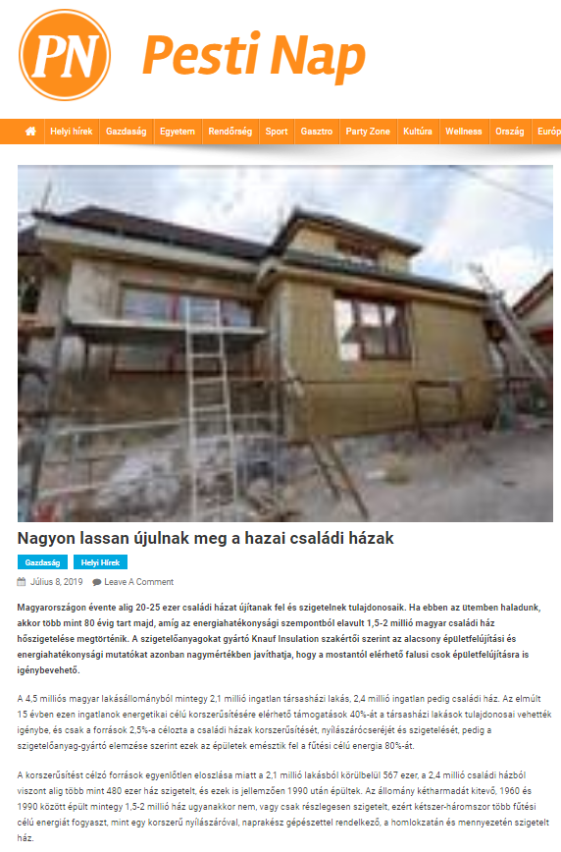

Nagyon lassan újulnak meg a hazai családi házak

Magyarországon évente alig 20-25 ezer családi házat újítanak fel és szigetelnek tulajdonosaik. Ha ebben az ütemben haladunk, akkor több mint 80 évig tart majd, amíg az energiahatékonysági szempontból elavult 1,5-2 millió magyar családi ház hőszigetelése megtörténik. A szigetelőanyagokat gyártó Knauf Insulation szakértői szerint az alacsony épületfelújítási és energiahatékonysági mutatókat azonban nagymértékben javíthatja, hogy a mostantól elérhető falusi csok épületfelújításra is igénybevehető.

A 4,5 milliós magyar lakásállományból mintegy 2,1 millió ingatlan társasházi lakás, 2,4 millió ingatlan pedig családi ház. Az elmúlt 15 évben ezen ingatlanok energetikai célú korszerűsítésére elérhető támogatások 40%-át a társasházi lakások tulajdonosai vehették igénybe, és csak a források 2,5%-a célozta a családi házak korszerűsítését, nyílászárócseréjét és szigetelését, pedig a szigetelőanyag-gyártó elemzése szerint ezek az épületek emésztik fel a fűtési célú energia 80%-át.

A korszerűsítést célzó források egyenlőtlen eloszlása miatt a 2,1 millió lakásból körülbelül 567 ezer, a 2,4 millió családi házból viszont alig több mint 480 ezer ház szigetelt, és ezek is jellemzően 1990 után épültek. Az állomány kétharmadát kitevő, 1960 és 1990 között épült mintegy 1,5-2 millió ház ugyanakkor nem, vagy csak részlegesen szigetelt, ezért kétszer-háromszor több fűtési célú energiát fogyaszt, mint egy korszerű nyílászáróval, naprakész gépészettel rendelkező, a homlokzatán és mennyezetén szigetelt ház.

A Knauf Insulation szakértői szerint, az új ingatlanok építésének munkaerő-elszívó hatása miatt az elmúlt években csökkent a felújítások száma. Ebben az évben mindössze 20-25 ezer családi ház felújítása várható. Ráadásul a felújítások is területileg egyenlőtlen eloszlásban történnek. Kétharmaduk Pest megyében, Budapesten, Győr térségében és a megyeszékhelyeken, és mindössze egyharmaduk kistelepülések és falvak ingatlanjain.

„A most induló falusi csok nagymértékben javítja majd a hazai családiház-állomány energiahatékonyságát, mivel pont a kistelepüléseken és a falvakban található családi házakra vehető igénybe, amelyeknek alig tizede szigetelt” – mondta Aszódy Tamás, a Knauf Insulation Kft. ügyvezető igazgatója. „Mivel a jól kivitelezett szigetelés akár 50%-kal is csökkentheti az épület fűtésienergia-igényét, így rendkívül fontos lenne, hogy a megfelelő minőségű legyen, és hogy az épület-energiahatékonysági szabályok ne csak az újépítésű ingatlanokra, de a felújításokra is vonatkozzanak” – tette hozzá a szakember.

A szigetelt családi házak arányának regionális összehasonlításában sem állunk jól. Miközben a magyar családi házak 20%-a szigetelt, addig az 1,4 millió osztrák családi ház 80%-a, az 5 millió lengyel ház 59%-a, a 800 ezer szlovák családi otthon 35%-a, az 1,5 millió cseh ház 25%-a kapott a téli hideggel és a nyári hőséggel szembeni védelmet.

Az alkalmazott szigetelés minőségét és vastagságát tekintve is elkezdtünk a felzárkózást. Amíg a családi házak homlokzati szigeteléséhez alkalmazott szigetelőanyagok átlagos vastagsága Ausztriában 15-20 cm, Csehországban 16 cm, Szlovákiában 14-16 cm, Lengyelországban csak 9-10 cm, addig Magyarországon jellemzően 12 cm. Ez a vastagság 5 éve még csak 8 és 10 cm közt volt, vagyis jelentős előrelépés tapasztalható ezen a téren, de a cél a hazai homlokzati hőszigetelések esetében a 15 cm vastagság lenne.

MEDIA: | Hajdú-Bihari Napló | MEDIA SPECIFICS
DATE: | 10/07/2019 | TYPE: | Print
PAGE: | 12 | Reach: | 402 996
Ad value (HUF) | 648 000 | FREQUENCY: | Daily
HEADLINE: | Domestic family houses in Hungary are renewed very slowly
SUMMARY: | In Hungary only 20-25 thousand family houses are renovated and insulated by their owners within a year. At this pace, it could take more than 80 years until the thermal insulation of 1.5-2 million Hungarian family houses with outdated energy efficiency will happen. According to the experts of Knauf Insulation, a manufacturer of insulating materials, low building renovation and energy efficiency indicators can be greatly improved by the fact that the rural CSOK, that is now available, can be used for building renovation.
http://www.premiercom.hu/download/private/Knauf/2019/Hajdu-Bihari_Naplo_10072019.pdf

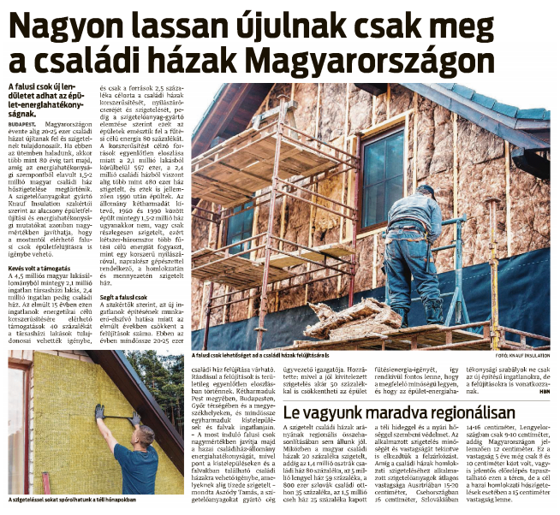

Nagyon lassan újulnak csak meg a családi házak Magyarországon

A falusi csok új lendületet adhat az épület-energiahatékonyságnak.

Budapest. Magyarországon évente alig 20-25 ezer családi házat újítanak fel és szigetelnek tulajdonosaik. Ha ebben az ütemben haladunk, akkor több mint 80 évig tart majd, amíg az energiahatékonysági szempontból elavult 1,5-2 millió magyar családi ház hőszigetelése megtörténik. A szigetelőanyagokat gyártó Knauf Insulation szakértői szerint az alacsony épületfelújítási és energiahatékonysági mutatókat azonban nagymértékben javíthatja, hogy a mostantól elérhető falusi csok épületfelújításra is igénybe vehető.

Kevés volt a támogatás
A 4,5 milliós magyar lakásállományból mintegy 2,1 millió ingatlan társasházi lakás, 2,4 millió ingatlan pedig családi ház. Az elmúlt 15 évben ezen ingatlanok energetikai célú korszerűsítésére elérhető támogatások 40 százalékát a társasházi lakások tulajdonosai vehették igénybe, és csak a források 2,5 százaléka célozta a családi házak korszerűsítését, nyílászárócseréjét és szigetelését, pedig a szigetelőanyag-gyártó elemzése szerint ezek az épületek emésztik fel a fűtési célú energia 80 százalékát.
A korszerűsítést célzó források egyenlőtlen eloszlása miatt a 2,1 millió lakásból körülbelül 567 ezer, a 2,4 millió családi házból viszont alig több mint 480 ezer ház szigetelt, és ezek is jellemzően 1990 után épültek. Az állomány kétharmadát kitevő, 1960 és 1990 között épült mintegy 1,5-2 millió ház ugyanakkor nem, vagy csak részlegesen szigetelt, ezért kétszer-háromszor több fűtési célú energiát fogyaszt, mint egy korszerű nyílászáróval, naprakész gépészettel rendelkező, a homlokzatán és mennyezetén szigetelt ház.

Segít a falusi csok
A szakértők szerint, az új ingatlanok építésének munkaerő-elszívó hatása miatt az elmúlt években csökkent a felújítások száma. Ebben az évben mindössze 20-25 ezer családi ház felújítása várható. Ráadásul a felújítások is területileg egyenlőtlen eloszlásban történnek. Kétharmaduk Pest megyében, Budapesten, Győr térségében és a megyeszékhelyeken, és mindössze egyharmaduk kistelepülések és falvak ingatlanjain. - A most induló falusi csok nagymértékben javítja majd a hazai családiház-állomány energiahatékonyságát, mivel pont a kistelepüléseken és a falvakban található családi házakra vehető igénybe, amelyeknek alig tizede szigetelt - mondta Aszódy Tamás, a szigetelőanyagokat gyártó cég ügyvezető igazgatója. Hozzátette: mivel a jól kivitelezett szigetelés akár 50 százalékkal is csökkentheti az épület fűtésienergia-igényét, így rendkívül fontos lenne, hogy a megfelelő minőségű legyen, és hogy az épület-energiahatékonysági szabályok ne csak az új építésű ingatlanokra, de a felújításokra is vonatkozzanak. HBN

Le vagyunk maradva regionálisan
A szigetelt családi házak arányának regionális összehasonlításában sem állunk jól. Miközben a magyar családi házak 20 százaléka szigetelt, addig az 1,4 millió osztrák családi ház 80 százaléka, az 5 millió lengyel ház 59 százaléka, a 800 ezer szlovák családi otthon 35 százaléka, az 1,5 millió cseh ház 25 százaléka kapott a téli hideggel és a nyári hőséggel szembeni védelmet. Az alkalmazott szigetelés minőségét és vastagságát tekintve is elkezdtük a felzárkózást. Amíg a családi házak homlokzati szigeteléséhez alkalmazott szigetelőanyagok átlagos vastagsága Ausztriában 15-20 centiméter, Csehországban 16 centiméter, Szlovákiában 14-16 centiméter, Lengyelországban csak 9-10 centiméter, addig Magyarországon jellemzően 12 centiméter. Ez a vastagság 5 éve még csak 8 és 10 centiméter közt volt, vagyis jelentős előrelépés tapasztalható ezen a téren, de a cél a hazai homlokzati hőszigetelések esetében a 15 centiméter vastagság lenne.

A szigeteléssel sokat spórolhatunk a téli hónapokban

MEDIA: | Európa Rádió/Zöldellő | MEDIA SPECIFICS
DATE: | 15/07/2019 | TYPE: | Radio
PAGE: |  | Reach: | 200 000
Ad value (HUF) | 800 000 | FREQUENCY: | 2
HEADLINE: | Interview with Laszlo Kanyuk, Marketing Manager, Knauf Insulation
SUMMARY: | In Hungary only 20-25 thousand family houses are renovated and insulated by their owners within a year. At this pace, it could take more than 80 years until the thermal insulation of 1.5-2 million Hungarian family houses with outdated energy efficiency will happen. According to the experts of Knauf Insulation, a manufacturer of insulating materials, low building renovation and energy efficiency indicators can be greatly improved by the fact that the rural CSOK, that is now available, can be used for building renovation.
https://europaradio.hu/hangtar/europa-radio-miskolc?nap%5Bvalue%5D%5Bdate%5D=&title=Magazin:%20Z%C3%B6ldell%C5%91
10:15-21:15

MEDIA: | Karc Fm/Spájz | MEDIA SPECIFICS
DATE: | 18/07/2019 | TYPE: | Radio
PAGE: | - | Reach: | 85 000
Ad value (HUF) | 250 000 | FREQUENCY: | -
HEADLINE: | Interview with Laszlo Kanyuk, Marketing Manager, Knauf Insulation
SUMMARY: | In Hungary only 20-25 thousand family houses are renovated and insulated by their owners within a year. At this pace, it could take more than 80 years until the thermal insulation of 1.5-2 million Hungarian family houses with outdated energy efficiency will happen. According to the experts of Knauf Insulation, a manufacturer of insulating materials, low building renovation and energy efficiency indicators can be greatly improved by the fact that the rural CSOK, that is now available, can be used for building renovation.

https://www.mixcloud.com/karcfm/spájz-2019-07-18-0900-1159-1rész/
04:35-16:45

Magyarországon évente alig 20-25 ezer családi házat újítanak fel és szigetelnek tulajdonosaik. Pedig nagyon jó lenne, hogyha ez megtörténne. Mert, ha megtörténne, akkor nagyon sok energiát lehetne megspórolni. A telefonnál Kanyuk László a Knauf marketing menedzsere. A 4,5 magyar lakásállományból csekély azon családi házaknak a száma, amik már szigetelve vannak. Jellemzően két nagyválfaja van a homlokzati szigetelő anyagoknak. Az egyik az úgynevezett habszármazékok vagy hungarocell néven ismert. A másik pedig az ásványi vagy szálas hőszigetelő közeg illetve üveggyapot. Amivel többet tudnak az ásványi szigetelő anyagok az a tűzvédelem az akusztikai védelem, illetve a pára áteresztő képesség. A mai kor követelményeinek egy 12-15 centiméter közötti átlag homlokzati hőszigetelés vastagság már bőven megfelel.

MEDIA: | magyarepitestechnika.hu | MEDIA SPECIFICS
DATE: | 25/07/2019 | TYPE: | Online
PAGE: | - | Reach: | n/a
Ad value (HUF) | 25 000 | FREQUENCY: | -
HEADLINE: | Domestic family houses in Hungary are renewed very slowly
SUMMARY: | In Hungary only 20-25 thousand family houses are renovated and insulated by their owners within a year. At this pace, it could take more than 80 years until the thermal insulation of 1.5-2 million Hungarian family houses with outdated energy efficiency will happen. According to the experts of Knauf Insulation, a manufacturer of insulating materials, low building renovation and energy efficiency indicators can be greatly improved by the fact that the rural CSOK, that is now available, can be used for building renovation.
https://magyarepitestechnika.hu/index.php/epitoanyagok/szigeteloanyagok/nagyon-lassan-ujulnak-meg-a-hazai-csaladi-hazak/
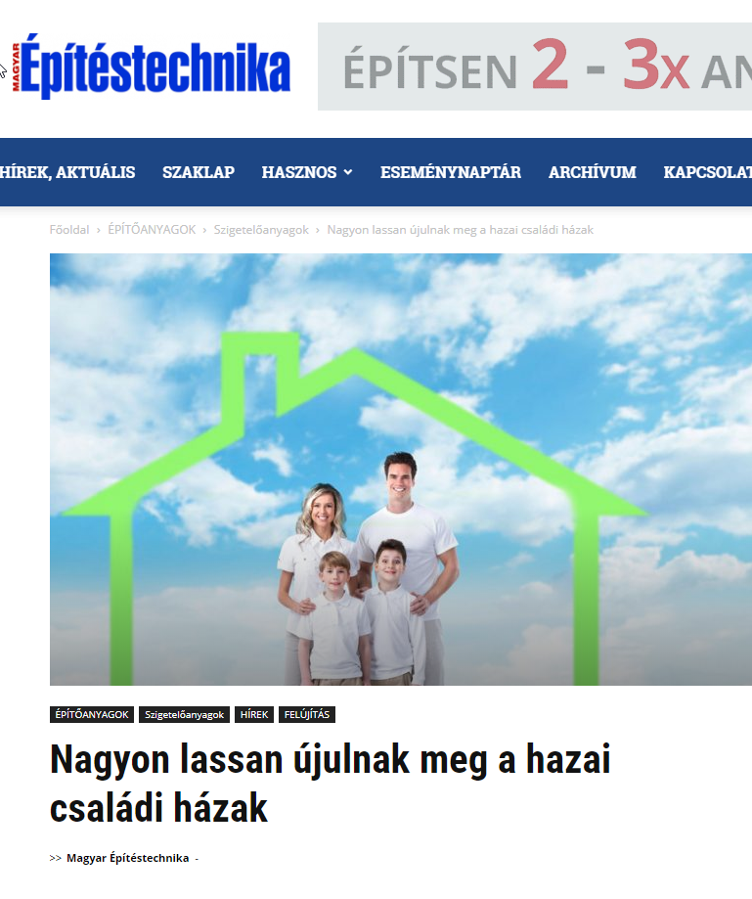

Nagyon lassan újulnak meg a hazai családi házak
Magyarországon évente alig 20-25 ezer családi házat újítanak fel és szigetelnek tulajdonosaik. Ha ebben az ütemben haladunk, akkor több mint 80 évig tart majd, amíg az energiahatékonysági szempontból elavult 1,5-2 millió magyar családi ház hőszigetelése megtörténik. A szigetelőanyagokat gyártó Knauf Insulation szakértői szerint az alacsony épületfelújítási és energiahatékonysági mutatókat azonban nagymértékben javíthatja, hogy a mostantól elérhető falusi CSOK épületfelújításra is igénybe vehető.

A 4,5 milliós magyar lakásállományból mintegy 2,1 millió ingatlan társasházi lakás, 2,4 millió ingatlan pedig családi ház. Az elmúlt 15 évben ezen ingatlanok energetikai célú korszerűsítésére elérhető támogatások 40%-át a társasházi lakások tulajdonosai vehették igénybe, és csak a források 2,5%-a célozta a családi házak korszerűsítését, nyílászárócseréjét és szigetelését, pedig a szigetelőanyag-gyártó elemzése szerint ezek az épületek emésztik fel a fűtési célú energia 80%-át.

A korszerűsítést célzó források egyenlőtlen eloszlása miatt a 2,1 millió lakásból körülbelül 567 ezer, a 2,4 millió családi házból viszont alig több mint 480 ezer ház szigetelt, és ezek is jellemzően 1990 után épültek. Az állomány kétharmadát kitevő, 1960 és 1990 között épült mintegy 1,5-2 millió ház ugyanakkor nem, vagy csak részlegesen szigetelt, ezért kétszer-háromszor több fűtési célú energiát fogyaszt, mint egy korszerű nyílászáróval, naprakész gépészettel rendelkező, a homlokzatán és mennyezetén szigetelt ház.

A Knauf Insulation szakértői szerint, az új ingatlanok építésének munkaerő-elszívó hatása miatt az elmúlt években csökkent a felújítások száma. Ebben az évben mindössze 20-25 ezer családi ház felújítása várható. Ráadásul a felújítások is területileg egyenlőtlen eloszlásban történnek. Kétharmaduk Pest megyében, Budapesten, Győr térségében és a megyeszékhelyeken, és mindössze egyharmaduk kistelepülések és falvak ingatlanjain.

„A most induló falusi CSOK nagymértékben javítja majd a hazai családiház-állomány energiahatékonyságát, mivel pont a kistelepüléseken és a falvakban található családi házakra vehető igénybe, amelyeknek alig tizede szigetelt” – mondta Aszódy Tamás, a Knauf Insulation Kft. ügyvezető igazgatója. „Mivel a jól kivitelezett szigetelés akár 50%-kal is csökkentheti az épület fűtésienergia-igényét, így rendkívül fontos lenne, hogy a megfelelő minőségű legyen, és hogy az épület-energiahatékonysági szabályok ne csak az újépítésű ingatlanokra, de a felújításokra is vonatkozzanak” – tette hozzá a szakember.

A szigetelt családi házak arányának regionális összehasonlításában sem állunk jól. Miközben a magyar családi házak 20%-a szigetelt, addig az 1,4 millió osztrák családi ház 80%-a, az 5 millió lengyel ház 59%-a, a 800 ezer szlovák családi otthon 35%-a, az 1,5 millió cseh ház 25%-a kapott a téli hideggel és a nyári hőséggel szembeni védelmet.

Az alkalmazott szigetelés minőségét és vastagságát tekintve is elkezdtük a felzárkózást. Amíg a családi házak homlokzati szigeteléséhez alkalmazott szigetelőanyagok átlagos vastagsága Ausztriában 15-20 cm, Csehországban 16 cm, Szlovákiában 14-16 cm, Lengyelországban csak 9-10 cm, addig Magyarországon jellemzően 12 cm. Ez a vastagság 5 éve még csak 8 és 10 cm közt volt, vagyis jelentős előrelépés tapasztalható ezen a téren, de a cél a hazai homlokzati hőszigetelések esetében a 15 cm vastagság lenne.

MEDIA: | firepress.hu | MEDIA SPECIFICS
DATE: | 25/07/2019 | TYPE: | Online
PAGE: | - | Reach: | 500
Ad value (HUF) | 5 000 | FREQUENCY: | -
HEADLINE: | Domestic family houses in Hungary are renewed very slowly
SUMMARY: | In Hungary only 20-25 thousand family houses are renovated and insulated by their owners within a year. At this pace, it could take more than 80 years until the thermal insulation of 1.5-2 million Hungarian family houses with outdated energy efficiency will happen. According to the experts of Knauf Insulation, a manufacturer of insulating materials, low building renovation and energy efficiency indicators can be greatly improved by the fact that the rural CSOK, that is now available, can be used for building renovation.
http://www.firepress.hu/WEBSET_DOWNLOADS/149/07-KanufSajt%C3%B3k%C3%B6zlem%C3%A9ny-19.pdf
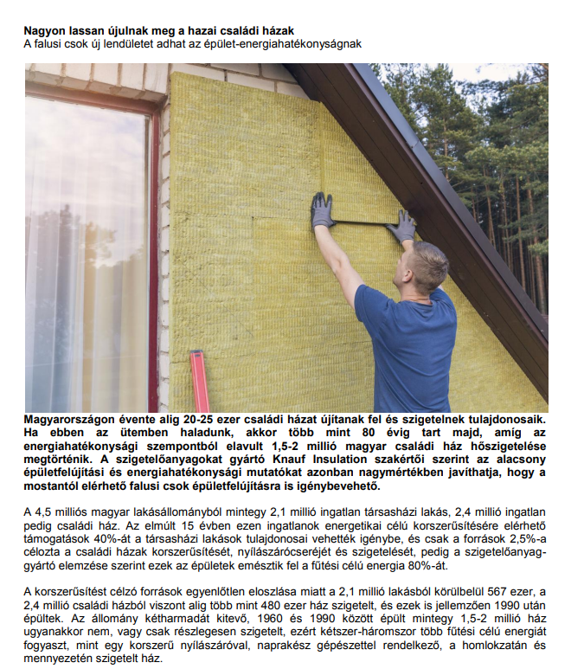

Nagyon lassan újulnak meg a hazai családi házak
A falusi csok új lendületet adhat az épület-energiahatékonyságnak
Magyarországon évente alig 20-25 ezer családi házat újítanak fel és szigetelnek tulajdonosaik.
Ha ebben az ütemben haladunk, akkor több mint 80 évig tart majd, amíg az
energiahatékonysági szempontból elavult 1,5-2 millió magyar családi ház hőszigetelése megtörténik. A szigetelőanyagokat gyártó Knauf Insulation szakértői szerint az alacsony épületfelújítási és energiahatékonysági mutatókat azonban nagymértékben javíthatja, hogy a mostantól elérhető falusi csok épületfelújításra is igénybevehető.
A 4,5 milliós magyar lakásállományból mintegy 2,1 millió ingatlan társasházi lakás, 2,4 millió ingatlanpedig családi ház. Az elmúlt 15 évben ezen ingatlanok energetikai célú korszerűsítésére elérhető támogatások 40%-át a társasházi lakások tulajdonosai vehették igénybe, és csak a források 2,5%-a célozta a családi házak korszerűsítését, nyílászárócseréjét és szigetelését, pedig a szigetelőanyaggyártó elemzése szerint ezek az épületek emésztik fel a fűtési célú energia 80%-át.
A korszerűsítést célzó források egyenlőtlen eloszlása miatt a 2,1 millió lakásból körülbelül 567 ezer, a 2,4 millió családi házból viszont alig több mint 480 ezer ház szigetelt, és ezek is jellemzően 1990 után épültek. Az állomány kétharmadát kitevő, 1960 és 1990 között épült mintegy 1,5-2 millió ház ugyanakkor nem, vagy csak részlegesen szigetelt, ezért kétszer-háromszor több fűtési célú energiát fogyaszt, mint egy korszerű nyílászáróval, naprakész gépészettel rendelkező, a homlokzatán és mennyezetén szigetelt ház.
A Knauf Insulation szakértői szerint, az új ingatlanok építésének munkaerő-elszívó hatása miatt az elmúlt években csökkent a felújítások száma. Ebben az évben mindössze 20-25 ezer családi ház felújítása várható. Ráadásul a felújítások is területileg egyenlőtlen eloszlásban történnek.
Kétharmaduk Pest megyében, Budapesten, Győr térségében és a megyeszékhelyeken, és mindössze egyharmaduk kistelepülések és falvak ingatlanjain.
„A most induló falusi csok nagymértékben javítja majd a hazai családiház-állomány energiahatékonyságát, mivel pont a kistelepüléseken és a falvakban található családi házakra vehető igénybe, amelyeknek alig tizede szigetelt” – mondta Aszódy Tamás, a Knauf Insulation Kft. ügyvezető igazgatója. „Mivel a jól kivitelezett szigetelés akár 50%-kal is csökkentheti az épület fűtésienergia-
igényét, így rendkívül fontos lenne, hogy a megfelelő minőségű legyen, és hogy az épületenergiahatékonysági szabályok ne csak az újépítésű ingatlanokra, de a felújításokra is vonatkozzanak” – tette hozzá a szakember.
A szigetelt családi házak arányának regionális összehasonlításában sem állunk jól. Miközben a magyar családi házak 20%-a szigetelt, addig az 1,4 millió osztrák családi ház 80%-a, az 5 millió lengyel ház 59%-a, a 800 ezer szlovák családi otthon 35%-a, az 1,5 millió cseh ház 25%-a kapott atéli hideggel és a nyári hőséggel szembeni védelmet.
Az alkalmazott szigetelés minőségét és vastagságát tekintve is elkezdtünk a felzárkózást. Amíg a családi házak homlokzati szigeteléséhez alkalmazott szigetelőanyagok átlagos vastagsága Ausztriában 15-20 cm, Csehországban 16 cm, Szlovákiában 14-16 cm, Lengyelországban csak 9-10 cm, addig Magyarországon jellemzően 12 cm. Ez a vastagság 5 éve még csak 8 és 10 cm közt volt, vagyis jelentős előrelépés tapasztalható ezen a téren, de a cél a hazai homlokzati hőszigetelések esetében a 15 cm vastagság lenne.

MEDIA: | homeinfo.hu | MEDIA SPECIFICS
DATE: | 25/07/2019 | TYPE: | Online
PAGE: | - | Reach: | 725 000
Ad value (HUF) | 850 000 | FREQUENCY: | -
HEADLINE: | Rural CSOK may give new impetus to the building energy efficiency
SUMMARY: | In Hungary only 20-25 thousand family houses are renovated and insulated by their owners within a year. At this pace, it could take more than 80 years until the thermal insulation of 1.5-2 million Hungarian family houses with outdated energy efficiency will happen. According to the experts of Knauf Insulation, a manufacturer of insulating materials, low building renovation and energy efficiency indicators can be greatly improved by the fact that the rural CSOK, that is now available, can be used for building renovation.
https://www.homeinfo.hu/hirek/2795-a-falusi-csok-uj-lenduletet-adhat-az-epulet-energiahatekonysagnak
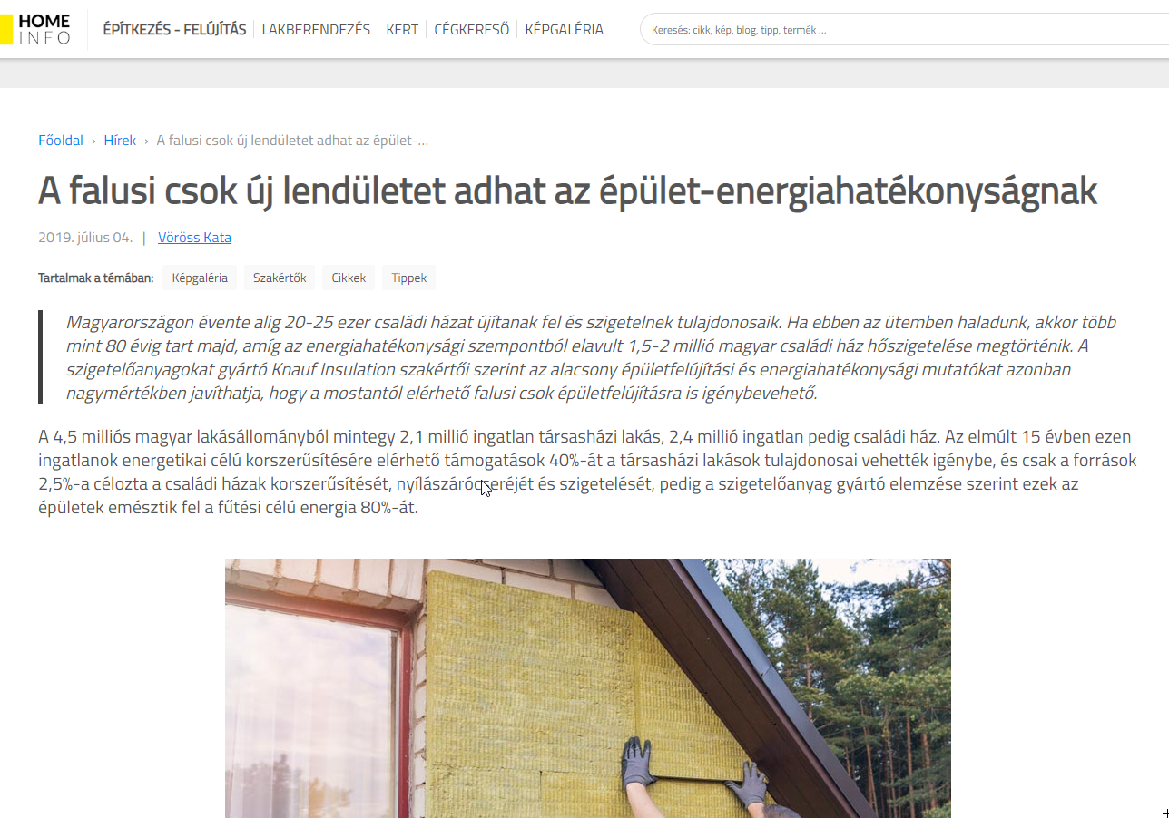

A falusi csok új lendületet adhat az épület-energiahatékonyságnak
Magyarországon évente alig 20-25 ezer családi házat újítanak fel és szigetelnek tulajdonosaik. Ha ebben az ütemben haladunk, akkor több mint 80 évig tart majd, amíg az energiahatékonysági szempontból elavult 1,5-2 millió magyar családi ház hőszigetelése megtörténik. A szigetelőanyagokat gyártó Knauf Insulation szakértői szerint az alacsony épületfelújítási és energiahatékonysági mutatókat azonban nagymértékben javíthatja, hogy a mostantól elérhető falusi csok épületfelújításra is igénybevehető.

A 4,5 milliós magyar lakásállományból mintegy 2,1 millió ingatlan társasházi lakás, 2,4 millió ingatlan pedig családi ház. Az elmúlt 15 évben ezen ingatlanok energetikai célú korszerűsítésére elérhető támogatások 40%-át a társasházi lakások tulajdonosai vehették igénybe, és csak a források 2,5%-a célozta a családi házak korszerűsítését, nyílászárócseréjét és szigetelését, pedig a szigetelőanyag gyártó elemzése szerint ezek az épületek emésztik fel a fűtési célú energia 80%-át.

A korszerűsítést célzó források egyenlőtlen eloszlása miatt a 2,1 millió lakásból körülbelül 567 ezer, a 2,4 millió családi házból viszont alig több mint 480 ezer ház szigetelt, és ezek is jellemzően 1990 után épültek. Az állomány kétharmadát kitevő, 1960 és 1990 között épült mintegy 1,5-2 millió ház ugyanakkor nem, vagy csak részlegesen szigetelt, ezért kétszer-háromszor több fűtési célú energiát fogyaszt, mint egy korszerű nyílászáróval, naprakész gépészettel rendelkező, a homlokzatán és mennyezetén szigetelt ház.

A Knauf Insulation szakértői szerint, az új ingatlanok építésének munkaerő-elszívó hatása miatt az elmúlt években csökkent a felújítások száma. Ebben az évben mindössze 20-25 ezer családi ház felújítása várható. Ráadásul a felújítások is területileg egyenlőtlen eloszlásban történnek. Kétharmaduk Pest megyében, Budapesten, Győr térségében és a megyeszékhelyeken, és mindössze egyharmaduk kistelepülések és falvak ingatlanjain.

„A most induló falusi csok nagymértékben javítja majd a hazai családiház állomány energiahatékonyságát, mivel pont a kistelepüléseken és a falvakban található családi házakra vehető igénybe, amelyeknek alig tizede szigetelt” – mondta Aszódy Tamás, a Knauf Insulation Kft. ügyvezető igazgatója. „Mivel a jól kivitelezett szigetelés akár 50%-kal is csökkentheti az épület fűtésienergia igényét, így rendkívül fontos lenne, hogy megfelelő minőségű legyen, és hogy az épület energiahatékonysági szabályok ne csak az újépítésű ingatlanokra, de a felújításokra is vonatkozzanak” – tette hozzá a szakember.

A szigetelt családi házak arányának regionális összehasonlításában sem állunk jól. Miközben a magyar családi házak 20%-a szigetelt, addig az 1,4 millió osztrák családi ház 80%-a, az 5 millió lengyel ház 59%-a, a 800 ezer szlovák családi otthon 35%-a, az 1,5 millió cseh ház 25%-a kapott a téli hideggel és a nyári hőséggel szembeni védelmet.

Az alkalmazott szigetelés minőségét és vastagságát tekintve is elkezdtünk a felzárkózást. Amíg a családi házak homlokzati szigeteléséhez alkalmazott szigetelőanyagok átlagos vastagsága Ausztriában 15-20 cm, Csehországban 16 cm, Szlovákiában 14-16 cm, Lengyelországban csak 9-10 cm, addig Magyarországon jellemzően 12 cm. Ez a vastagság 5 éve még csak 8 és 10 cm közt volt, vagyis jelentős előrelépés tapasztalható ezen a téren, de a cél a hazai homlokzati hőszigetelések esetében a 15 cm vastagság lenne.

